Q/CSG

中国南方电网有限责任公司企业标准

20xx-xx-xx实施
20xx-xx-xx发布
中国南方电网有限责任公司 发 布
Q/CSGxxxxxxxx-20xx

计量自动化终端本地通信模块接口协议（试行）
目 次
前 言 II
1 范围 1
2 规范性引用文件 1
3 术语和定义 1
4 符号和缩略语 1
5 帧结构 2
6 用户数据结构 3
附录A（规范性附录）集中器与本地通信模块交互流程 32
附录B（规范性附录）采集器与本地模块通信交互流程 38
附录C（规范性附录）集中器本地通信模块标识 40
附录D（规范性附录）采集器本地通信模块标识 43
附录E（规范性附录）集中器本地通信模块弱电接口引脚定义 45
附录F（规范性附录）采集器本地通信模块弱电接口引脚定义 46
编制说明 47

计量自动化终端本地通信模块接口协议（试行）
- 范围
本标准规定了计量自动化终端和本地通信模块之间进行数据传输的帧格式、数据编码及传输规则。
本标准适用于采用低压电力线载波、微功率无线、双模、以太网传输通道的本地通信组网方式，适用于集中器、采集器与本地通信模块之间的数据交换。
- 规范性引用文件
下列文件中的条款通过本部分的引用而成为本部分的条款。凡是注日期的引用文件，其随后所有的修改单（不包括勘误的内容）或修订版均不适用于本部分，然而，鼓励根据本部分达成协议的各方研究是否可使用这些文件的最新版本。凡是不注日期的引用文件，其最新版本适用于本部分。
GB/T 18657.1-2002 远动设备及系统第5部分传输规约第1篇传输帧格式
GB/T 18657.2-2002 远动设备及系统第5部分传输规约第2篇链路传输规则
GB/T 18657.3-2002 远动设备及系统第5部分传输规约第3篇应用数据的一般结构
DL/T 645-1997 多功能电能表通信协议
DL/T 645-2007 多功能电能表通信协议
Q/CSG11109006-2013 中国南方电网有限责任公司计量自动化终端外形结构规范
Q/CSG11109003-2013 中国南方电网有限责任公司低压电力用户集中抄表系统集中 器技术规范
Q/CSG11109005-2013 中国南方电网有限责任公司低压电力用户集中抄表系统采集 器技术规范
- 术语和定义
以下术语和定义适用于本标准：

主节点 primary node
集中器所在的本地通信模块。

从节点 secondary node
采集器或计量点（电能表）所在的本地通信模块。

源地址 source address
传输数据帧的起始发送方的节点MAC地址。

目的地址 destination address
传输数据帧的最终接收方的节点MAC地址。

节点MAC地址 node MAC address
节点MAC地址为本地通信网络中节点之间交互报文的通信地址。主节点通信地址为集中器逻辑地址；从节点通信地址为电能表地址或者由集中器指定。
本标准的地址均为BIN格式，当集中器、采集器、电能表的地址为BCD格式时，按以下的示例进行转换。
例：若电能表地址为BCD格式的12 34 56 78 90 12，则BIN格式为0x12 0x34 0x56 0x78 0x90 0x12；若集中器的地址为 44 01 02 01 0A 0C，则BIN格式为0x44 0x01 0x02 0x01 0x0A 0x0C。

黑名单 blacklist
黑名单用于CCO入网控制，在黑名单中的地址拒绝入网，一般用于搜表场景或者即插即用场景，黑名单与从节点档案互斥，CCO在处理添加黑名单时需自动将其从节点档案中剔除。

- 符号和缩略语
本部分中所使用到的符号和缩略语见表4-1。
表4-1符号和缩略语
符号和缩略语 | 表示
A | 地址域
ASRC | 源地址
ADST | 目的地址
AFN | 应用功能码
BCD | 二-十进制编码
BIN | 二进制编码
BS | 独立位组合
C | 控制域
SEQ | 帧序列域
CS | 帧校验和
DIR | 传输方向位
PRM | 启动标志位
ADD | 地址域标识
DI | 数据标识编码
L | 长度
L1 | 用户数据长度
- 帧结构
  - 参考模型
基于GB/T 18657.3—2002规定的三层参考模型“增强性能体系结构”。
  - 字节格式
帧的基本单元为8位字节。链路层传输顺序为低位在前，高位在后；低字节在前，高字节在后。
字节传输按异步方式进行，通信速率默认为9600bps，可选115200bps或921600，模块可只支持一种速率。集中器、采集器通过波特率从高到低自适应匹配模块通信速率。基本单元包含1个起始位“0”、8个数据位、1个偶校验位P和1个停止位“1”，定义见图5-1。
0 | D0 | D1 | D2 | D3 | D4 | D5 | D6 | D7 | P | 1
起始位 | 8个数据位 |  |  |  |  |  |  |  | 偶校验位 | 停止位
图5-1 传输字节格式
  - 帧格式
    - 帧格式定义
本部分采用GB/T18657.1—2002的6.2.4FT1.2异步式传输帧格式，定义见图5-2。
起始字符（68H） |  | 固定报文头
长度L |  | 固定报文头
控制域C |  | 控制域
用户数据 |  | 用户数据区
校验和CS |  | 帧校验和
结束字符（16H）
图5-2 传输帧格式
如无特殊说明，保留字段用0填充。
    - 传输规则
- 线路空闲状态为二进制1。
- 帧的字符之间无线路空闲间隔。
- 如按d）检出了差错，两帧之间的线路空闲间隔最少需33位。
- 接收方校验：
  - 对于每个字符：校验起始位、停止位、偶校验位。
  - 对于每帧：
检验帧的起始字符；
识别长度L；
每帧接收的字符数为用户数据长度L1+6；
帧校验和；
结束字符；
校验出一个差错时，需符合c）的线路空闲间隔要求。
若这些校验有一个失败，舍弃此帧；若无差错，则此帧数据有效。
    - 长度L
长度L是指帧数据的总长度，由2字节组成，BIN格式，包括用户数据长度L1和6个字节的固定长度（起始字符、长度、控制域、校验和、结束字符）。
    - 控制域C
控制域C表示报文的传输方向、启动标志和通信模块的通信方式类型信息，由1字节组成，定义见图5-3。
 | D7 | D6 | D5 | D4~D3 | D2~D0
下行方向 | 传输方向位  DIR | 启动标志位  PRM | 地址域标识  ADD | 协议版本号  VER | 保留
上行方向
图5-3 控制域定义
    - 传输方向位DIR
DIR=0：表示此帧报文是由集中器、采集器发出的下行报文；DIR=1：表示此帧报文是由通信模块发出的上行报文。在无线维护接口协议中，掌机发给模块的报文为下行报文；模块发送给掌机的报文为上行报文。在采集器红外接口协议中，采集器发送给掌机的报文为下行报文；掌机发给采集器的报文为上行报文。
    - 启动标志位PRM
PRM=1：表示此帧报文来自启动站；PRM=0：表示此帧报文来自从动站。
    - 地址域标识ADD
ADD=1：表示此帧报文带地址域；ADD=0：表示此帧报文不带地址域。
    - 协议版本号VER
本协议版本号为0。
    - 用户数据
具体定义参见第5章“用户数据结构”。
    - 帧校验和
帧校验和是控制域和用户数据区所有字节的八位位组算术和，不考虑溢出位。
  - 链路传输
    - 传输服务类别
传输服务类别见下表。
表5-1 传输服务类别
类别 | 功能 | 用途
S1 | 发送∕无回答 | 启动站发送传输，从动站不回答。
S2 | 发送∕确认 | 启动站发送命令，从动站回答确认/否认。
S3 | 请求∕响应 | 启动站请求从动站的响应，从动站作确认、否认或数据响应。
    - 平衡传输过程

适用信道
全双工接口可采用平衡传输规则。

发送／无回答
启动站允许建立一个通信服务，由启动站进行数据流控制。

发送／确认
启动站允许建立一个通信服务，由启动站进行数据流控制。当从动站正确收到启动站报文时，并能执行启动站报文的命令，则发送确认帧；否则发送否认帧。

请求／响应
启动站允许建立一个通信服务，由启动站进行数据流控制。从动站响应新的请求服务之前，必须完成前一个请求服务的响应。
对于需要应答的报文，若启动站在10秒内未收到从动站的应答报文，则重发原报文。重发次数不少于2次。
  - 物理接口
    - 串行通信传输接口
TTL电平异步通信串行口。
    - 信号定义
集中器、采集器与本地通信模块间的物理接口信号定义遵循《中国南方电网有限责任计量自动化终端外形结构规范》、《中国南方电网有限责任公司低压电力用户集中抄表系统II型集中器技术要求》。
- 用户数据结构
  - 用户数据区格式
用户数据区的帧格式定义见图6-1。
地址域A |  | 地址域
应用功能码AFN |  | 应用数据域
帧序列域SEQ |  | 应用数据域
应用数据 |  | 应用数据域
图6-1用户数据区帧格式
说明：用户数据区中所有预留部分均用0填充。
  - 地址域A
    - 地址域格式
地址域由源地址ASRC、目的地址ADST组成，格式见下表。
表6-1地址域格式
地址域 | 数据格式 | 字节数
源地址ASRC | BIN | 6
目的地址ADST | BIN | 6
- 当控制域的“地址域标识”为0时，无地址域A；
- 当控制域的“地址域标识”为1时，对于集中器本地接口，下行时，源地址是指集中器MAC地址；上行时，目的地址是指集中器的MAC地址。对于采集器本地接口，下行时，源地址是指采集器下接电能表的MAC地址；上行时，目的地址是采集器下接电能表的MAC地址。
- 当为广播命令时，目的地址为广播地址99 99 99 99 99 99H。
  - 应用数据域格式
应用数据域格式定义见下图6-2。
应用功能码AFN
帧序列域SEQ
数据标识编码DI
数据标识内容
图6-2 应用数据域格式
  - 应用层功能码AFN
    - 集中器应用功能码
集中器本地通信接口应用功能码AFN由一字节组成，采用二进制编码表示，具体定义见表6-2。
表6-2 集中器本地通信模块接口应用功能码定义
应用功能码AFN | 应用功能定义 | 数据标识编码  DI | 具体项目 | 地址域标识  （0为不带地址域）
00H | 确认∕否认 | E8 01 00 01 | 确认 | 0
00H | 确认∕否认 | E8 01 00 02 | 否认 | 0
01H | 初始化模块 | E8 02 01 01 | 复位硬件 | 0
01H | 初始化模块 | E8 02 01 02 | 初始化档案 | 0
01H | 初始化模块 | E8 02 01 03 | 初始化任务 | 0
02H | 管理任务 | E8 02 02 01 | 添加任务 | 1
02H | 管理任务 | E8 02 02 02 | 删除任务 | 0
02H | 管理任务 | E8 00 02 03 | 查询未完成任务数 | 0
02H | 管理任务 | E8 03 02 04 | 查询未完成任务列表 | 0
02H | 管理任务 | E8 04 02 04 | 返回查询未完成任务列表 | 0
02H | 管理任务 | E8 03 02 05 | 查询未完成任务详细信息 | 0
02H | 管理任务 | E8 04 02 05 | 返回查询未完成任务详细信息 | 0
02H | 管理任务 | E8 00 02 06 | 查询剩余可分配任务数 | 0
02H | 管理任务 | E8 02 02 07 | 添加多播任务（选配） | 0
02H | 管理任务 | E8 02 02 08 | 启动任务 | 0
02H | 管理任务 | E8 02 02 09 | 暂停任务 | 0
3H | 读参数 | E8 00 03 01 | 查询厂商代码和版本信息 | 0
3H | 读参数 | E8 00 03 02 | 查询本地通信模块运行模式信息 | 0
3H | 读参数 | E8 00 03 03 | 查询主节点地址 | 0
3H | 读参数 | E8 03 03 04 | 查询通信延时时长 | 0
3H | 读参数 | E8 04 03 04 | 返回查询通信延时时长 | 0
3H | 读参数 | E8 00 03 05 | 查询从节点数量 | 0
3H | 读参数 | E8 03 03 06 | 查询从节点信息 | 0
3H | 读参数 | E8 04 03 06 | 返回查询从节点信息 | 0
3H | 读参数 | E8 00 03 07 | 查询从节点主动注册进度 | 0
3H | 读参数 | E8 03 03 08 | 查询从节点的父节点 | 0
3H | 读参数 | E8 04 03 08 | 返回查询从节点的父节点 | 0
3H | 读参数 | E8 00 03 09 | 查询映射表从节点数量 | 0
3H | 读参数 | E8 03 03 0A | 查询从节点通信地址映射表 | 0
3H | 读参数 | E8 04 03 0A | 返回查询从节点通信地址映射表 | 0
3H | 读参数 | E8 00 03 0B | 查询任务建议超时时间 | 0
3H | 读参数 | E8 03 03 0C | 查询从节点相位信息 | 0
3H | 读参数 | E8 04 03 0C | 返回查询从节点相位信息 | 0
3H | 读参数 | E8 03 03 0D | 批量查询从节点相位信息 | 0
3H | 读参数 | E8 04 03 0D | 返回批量查询从节点相位信息 | 0
3H | 读参数 | E8 03 03 0E | 查询表档案的台区识别结果 | 0
3H | 读参数 | E8 04 03 0E | 返回查询表档案的台区识别结果 | 0
3H | 读参数 | E8 03 03 0F | 查询多余节点的台区识别结果 | 0
3H | 读参数 | E8 04 03 0F | 返回查询多余节点的台区识别结果 | 0
3H | 读参数 | E8 03 03 15 | 批量查询模块特征信息 | 0
3H | 读参数 | E8 04 03 15 | 批量返回查询模块特征信息 | 0
3H | 读参数 | E8 03 03 16 | 查询指定模块特征读信息 | 0
3H | 读参数 | E8 04 03 16 | 返回查询指定模块特征信息 | 0
3H | 读参数 | E8 03 03 A0 | 查询即插即用功能开关 | 0
3H | 读参数 | E8 04 03 A0 | 返回即插即用功能开关 | 0
3H | 读参数 | E8 03 03 A1 | 查询黑名单节点信息 | 0
3H | 读参数 | E8 04 03 A1 | 返回查询黑名单节点信息 | 0
04H | 写参数 | E8 02 04 01 | 设置主节点地址 | 0
04H | 写参数 | E8 02 04 02 | 添加从节点 | 0
04H | 写参数 | E8 02 04 03 | 删除从节点 | 0
04H | 写参数 | E8 02 04 04 | 允许/禁止上报从节点事件 | 0
04H | 写参数 | E8 02 04 05 | 激活从节点主动注册 | 0
04H | 写参数 | E8 02 04 06 | 终止从节点主动注册 | 0
04H | 写参数 | E8 02 04 07 | 添加从节点通信地址映射表 | 0
04H | 写参数 | E8 02 04 A0 | 设置即插即用功能开关 | 0
04H | 写参数 | E8 02 04 A1 | 添加黑名单节点 | 0
04H | 写参数 | E8 02 04 A2 | 删除黑名单节点 | 0
04H | 写参数 | E8 02 04 A3 | 设置CCO时钟 | 0
05H | 上报信息 | E8 05 05 01 | 上报任务数据 | 1
05H | 上报信息 | E8 05 05 02 | 上报从节点事件 | 1
05H | 上报信息 | E8 05 05 03 | 上报从节点信息 | 0
05H | 上报信息 | E8 05 05 04 | 上报从节点注册结束 | 0
05H | 上报信息 | E8 05 05 05 | 上报任务状态 | 0
05H | 上报信息 | E8 05 05 A0 | 上报未识别节点信息 | 0
05H | 上报信息 | E8 05 05 11 | 上报组合任务数据 | 1
05H | 上报信息 | E8 05 05 12 | 上报从节点事件扩展 | 1
06H | 请求信息 | E8 06 06 01 | 请求集中器时间 | 0
07H | 传输文件 | E8 02 07 01 | 启动文件传输 | 0
07H | 传输文件 | E8 02 07 02 | 传输文件内容 | 0
07H | 传输文件 | E8 00 07 03 | 查询文件信息 | 0
07H | 传输文件 | E8 00 07 04 | 查询文件处理进度 | 0
07H | 传输文件 | E8 03 07 04 | 查询文件传输失败节点 | 0
07H | 传输文件 | E8 04 07 04 | 返回查询文件传输失败节点 | 0
F0H | 维护模块 | …… | 厂家自定义 | ……
    - 采集器应用功能码
采集器本地通信接口应用功能码AFN由一字节组成，采用二进制编码表示，具体定义见表6-3。
- 采集器本地通信接口应用功能码定义
应用功能码AFN | 应用功能定义 | 数据标识编码  DI | 具体项目 | 地址域标识  （0为不带地址域）
00H | 确认∕否认 | EA 01 00 01 | 确认 | 0
00H | 确认∕否认 | EA 01 00 02 | 否认 | 0
21H | 管理电表 | EA 06 21 01 | 请求表地址个数 | 0
21H | 管理电表 | EA 04 21 02 | 请求表地址 | 0
21H | 管理电表 | EA 03 21 02 | 返回表地址 | 0
21H | 管理电表 | EA 06 21 03 | 请求采集器地址 | 0
21H | 管理电表 | EA 05 21 04 | 电表探测列表 | 0
21H | 管理电表 | EA 06 21 05 | 电表探测状态 | 0
22H | 转发数据 | EA 04 22 01 | 透传上行数据到采集器 | 1
22H | 转发数据 | EA 03 22 01 | 透传上行数据到采集器应答 | 1
23H | 读参数 | EA 00 23 01 | 查询厂商代码和版本信息 | 0
24H | 传输文件 | EA 05 24 01 | 启动文件传输 | 0
24H | 传输文件 | EA 05 24 02 | 传输文件内容 | 0
24H | 传输文件 | EA 06 24 03 | 请求文件信息 | 0
24H | 传输文件 | EA 06 24 04 | 请求文件处理进度 | 0
31H | 管理映射表表计 | EA 06 31 01 | 请求映射表地址个数 | 0
31H | 管理映射表表计 | EA 04 31 02 | 请求映射表地址 | 0
31H | 管理映射表表计 | EA 03 31 02 | 返回映射表地址 | 0
31H | 管理映射表表计 | EA 05 31 04 | 映射探测列表 | 0
31H | 管理映射表表计 | EA 06 31 05 | 映射探测状态 | 0
25H | 请求信息 | EA 06 25 01 | 查询设备类型 | 0
    - 采集器红外接口应用功能码
为了与透抄模式兼容，采集器红外接口除了支持以下的应用功能码，还需支持对DL/T645报文的透抄功能。
- 采集器红外接口应用功能码定义
应用层功能码AFN | 应用层功能定义 | 数据标识 | 具体项目 | 地址域标识  （0为不带地址域）
00H | 确认/否认 | EA 01 00 01 | 确认 | 0
00H | 确认/否认 | EA 01 00 02 | 否认 | 0
21H | 管理电表 | EA 06 21 01 | 请求表地址个数 | 1
21H | 管理电表 | EA 04 21 02 | 请求表地址 | 1
21H | 管理电表 | EA 03 21 02 | 返回表地址 | 1
21H | 管理电表 | EA 06 21 03 | 请求采集器地址 | 1
21H | 管理电表 | EA 05 21 04 | 电表探测列表 | 1
21H | 管理电表 | EA 06 21 05 | 电表探测状态 | 1
21H | 管理电表 | EA 06 21 06 | 请求采集器绑定地址 | 1
23H | 读参数 | EA 00 23 01 | 查询厂商代码和版本信息 | 1
25H | 请求信息 | EA 06 25 01 | 查询设备类型 | 1
31H | 管理映射表表计 | EA 06 31 01 | 请求映射表地址个数 | 1
31H | 管理映射表表计 | EA 04 31 02 | 请求映射表地址 | 1
31H | 管理映射表表计 | EA 03 31 02 | 返回映射表地址 | 1
31H | 管理映射表表计 | EA 05 31 04 | 映射探测列表 | 1
31H | 管理映射表表计 | EA 06 31 05 | 映射探测状态 | 1
    - 无线维护接口应用功能码
下列应用功能码适用于采用微功率无线方案的集中器本地通信模块与掌机之间的交互。
应用功能码  AFN | 应用层功能定义 | 数据标识 | 具体项目 | 地址域标识  （0为不带地址域）
10H | 维护命令 | E8 03 10 10 | 查询从节点邻居表 | 0
10H | 维护命令 | E8 04 10 10 | 返回查询从节点邻居表 | 0
10H | 维护命令 | E8 03 10 11 | 查询主节点状态 | 0
10H | 维护命令 | E8 04 10 11 | 返回主节点状态 | 0
10H | 维护命令 | E8 03 10 12 | 读取入网节点信息 | 0
10H | 维护命令 | E8 04 10 12 | 返回入网节点信息 | 0
10H | 维护命令 | E8 03 10 13 | 读取未入网节点信息 | 0
10H | 维护命令 | E8 04 10 13 | 返回未入网节点信息 | 0
10H | 维护命令 | E8 02 10 14 | 触发指定节点网络维护 | 0
10H | 维护命令 | E8 03 10 15 | 请求切换通信速率和信道 | 0
10H | 维护命令 | E8 04 10 15 | 响应切换通信速率和信道 | 0
10H | 维护命令 | E8 02 10 16 | 恢复通信速率和信道 | 0
10H | 维护命令 | E8 03 03 08 | 查询从节点的父节点 | 0
10H | 维护命令 | E8 04 03 08 | 返回查询从节点的父节点 | 0
  - 帧序列域SEQ
    - 帧序列域格式
帧序列域格式定义如表6-5。
- 帧序列域下行报文格式
数据标识内容 | 数据格式 | 字节数
帧序列号 | BIN | 1
1) 帧序列号：用以匹配上、下行报文的请求应答对应关系，值从0～255，循环使用。
  - 数据标识编码DI
    - 数据标识编码定义
数据标识编码DI由四个字节构成，用来区分不同的数据标识，四个字节分别用DI3，DI2，DI1和DI0代表，每字节采用十六进制编码。
    - 数据标识编码格式
数据标识编码格式定义见图6-3。
DI3 | DI2 | DI1 | DI0
图6-3 数据格式编码方式
a）DI3：通信双方类型标识，E8表示集中器与本地模块通信，EA表示采集器与本地模块通信。
b）DI2：报文上下行类型及内容相关标识，
00表示上下行均用，但下行无数据内容；
01表示上下行均用，数据内容格式一致；
02表示仅下行用，上行为确认/否认报文；
03表示仅下行用，带数据内容。对应上行报文为04；
04表示仅上行用，带数据内容。对应下行报文为03；
05 表示仅上行用，下行为确认/否认报文；
06表示上下行均用，但上行无数据内容；
集中器、采集器发送给本地模块的报文为下行报文；本地模块发送给采集器、集中器的报文为上行报文。
c）DI1：功能码类型定义：与AFN值保持一致。
d）DI0：功能码子类型。
    - 数据标识内容
数据标识内容为按数据标识所组织的数据，包括参数、命令等。简称为数据内容。
  - 报文格式
集中器/采集器与本地模块交互的报文格式见下图。
68H
L
C
A
AFN
SEQ
数据标识编码
数据标识内容
CS
16H
  - 集中器应用数据报文结构
应用数据报文结构是对应用功能码及其对应的数据标识编码、数据标识内容进行详细的定义和说明。
    - 确认∕否认（AFN=00H）

数据标识编码定义
数据标识编码定义见下表6-6。
- 确认/否认数据标识编码定义
数据标识编码 |  |  |  | 名称及说明
DI3 | DI2 | DI1 | DI0 | 名称及说明
E8 | 01 | 00 | 01 | 确认
E8 | 01 | 00 | 02 | 否认

数据标识内容定义

E8 01 00 01：确认
数据标识内容格式见下表。
等待时间：该确认帧对应的命令的执行时间，单位为秒。
- 确认数据标识内容格式
数据标识内容 | 数据格式 | 字节数
等待时间 | BIN | 2

E8 01 00 02：否认
数据标识内容格式见下表。
- 否认数据标识内容格式
数据标识内容 | 数据格式 | 字节数
错误状态字 | BIN | 1
错误状态字：0为通信超时，1为无效数据标识内容，2为长度错误，3为校验错误，4为数据标识编码不存在，5为格式错误， 6为表号重复，7为表号不存在，8为电表应用层无应答，9为主节点忙，10主节点不支持此命令，11为从节点不应答，12为从节点不在网内，13为添加任务时剩余可分配任务数不足，14为上报任务数据时任务不存在,15为任务ID重复，16为查询任务时模块没有此任务，17为任务ID不存在，FFH其他。
    - 初始化模块（AFN=01H）

数据标识编码定义
数据标识编码定义见下表。
- 初始化模块数据标识编码定义
数据标识编码 |  |  |  | 名称及说明
DI3 | DI2 | DI1 | DI0 | 名称及说明
E8 | 02 | 01 | 01 | 复位硬件
E8 | 02 | 01 | 02 | 初始化档案
E8 | 02 | 01 | 03 | 初始化任务

下行报文

数据标识内容定义

E8 02 01 01：复位硬件
无数据标识内容。

E8 02 01 02：初始化档案
无数据标识内容。
清除模块保存的档案信息。
清除模块保存的从节点通信地址映射表。

E8 02 01 03：初始化任务
无数据标识内容。
清除模块保存的任务信息。

上行报文
初始化模块的上行报文为确认∕否认报文，详见“确认/否认”报文格式。模块正确接收到初始化模块报文后立即回复确认帧，确认帧中的等待时间为模块完成初始化所需时间。
模块执行完初始化模块命令后，处于暂停任务状态。
    - 管理任务（AFN=02H）

数据标识编码定义
数据标识编码定义见下表6-10。
- 管理任务数据标识编码定义
数据标识编码 |  |  |  | 名称及说明
DI3 | DI2 | DI1 | DI0 | 名称及说明
E8 | 02 | 02 | 01 | 添加任务
E8 | 02 | 02 | 02 | 删除任务
E8 | 00 | 02 | 03 | 查询未完成任务数
E8 | 03 | 02 | 04 | 查询未完成任务列表
E8 | 04 | 02 | 04 | 返回查询未完成任务列表
E8 | 03 | 02 | 05 | 查询未完成任务详细信息
E8 | 04 | 02 | 05 | 返回查询未完成任务详细信息
E8 | 00 | 02 | 06 | 查询剩余可分配任务数
E8 | 02 | 02 | 07 | 添加多播任务
E8 | 02 | 02 | 08 | 启动任务
E8 | 02 | 02 | 09 | 暂停任务

下行报文

数据标识内容定义

E8 02 02 01：添加任务
数据标识内容格式见下表。
- 添加任务数据标识内容格式
数据标识内容 |  |  |  |  |  |  |  | 数据格式 | 字节数
任务ID |  |  |  |  |  |  |  | BIN | 2
任务模式字 |  |  |  |  |  |  |  | BS | 1
D7 | D6 | D5 | D4 | D3 | D2 | D1 | D0 | BS | 1
任务响应标识 | 保留 | 保留 | 组合多帧标志 | 任务优先级 |  |  |  | BS | 1
超时时间 |  |  |  |  |  |  |  | BIN | 2
报文长度( D4=0时长度为1，D4=1时长度为2) |  |  |  |  |  |  |  | BIN | 1或2
报文内容 |  |  |  |  |  |  |  |  | L
- 任务ID：区分不同任务的任务标识。本标准的任务ID取值范围为0x0000-0xEFFF， 其他取值保留。任务ID号必须在取值范围内循环使用，同一个任务ID号不能连续用在不同的任务中。
- 任务优先级：0~3，0表示最高优先级，3表示最低优先级。由集中器指定任务的优先级，模块保证高优先级的任务得到优先执行。
- 任务响应标识：该任务是否需要返回数据，0-不需要数据返回，1-需要数据返回。由集中器指定，广播校时等任务为0，抄表任务为1。若任务响应标识为0，则模块只向集中器上报任务状态，不上报任务数据。
- 超时时间：集中器指定任务执行的超时时间，单位为秒。超时时间从模块正确接收完集中器下发任务时开始计时，超时时间结束，集中器删除自己保存的任务，再按需决定是否重新下发；模块在超时时间结束时，若未完成任务，应上报任务状态不成功。
- 报文长度：当组合多帧抄读标志为0时，报文长度字节数为1；当组合多帧标志为1时，报文长度字节数为2。
- 报文内容：当组合多帧抄读标志为0时，内容为原始报文数据，当组合多帧标志为1时，内容组合格式见下表。
- 组合多帧报文内容格式
D15 ~ D12 | D11 ~ D0 | BIN | 2
保留 | 报文1长度L1 | BIN | 2
报文1内容 |  | BIN | L1
……
D15 ~ D12 | D11 ~ D0 | BIN | 2
保留 | 报文n长度Ln | BIN | 2
报文n内容 |  | BIN | Ln

E8 02 02 02：删除任务
数据标识内容格式见下表。
- 删除任务数据标识内容格式
数据标识内容 | 数据格式 | 字节数
任务ID | BIN | 2
1）任务ID：区分不同任务的任务标识。本标准的任务ID取值范围为0x0000-0xEFFF，其他取值保留。

E8 00 02 03：查询未完成任务数
无数据标识内容。用于查询模块中尚未执行完毕的任务数。

E8 03 02 04：查询未完成任务列表
数据标识内容格式见下表。
- 查询未完成任务列表数据标识内容格式
数据标识内容 | 数据格式 | 字节数
起始任务序号m | BIN | 2
本次查询的任务数量n | BIN | 1
- 起始任务序号m：任务的起始序号，表示在任务列表中的第m个任务，序号从0开始。
- 本次查询的任务数量n：本次查询的任务个数，起始序号为m，任务数量为n，表示查询任务列表中的第m,m+1，……，m+n-1个任务，n≥1。

E8 03 02 05：查询未完成任务详细信息
数据标识内容格式见下表。
- 查询未完成任务详细信息数据标识内容格式
数据标识内容 | 数据格式 | 字节数
任务ID | BIN | 2
a）任务ID：区分不同任务的任务标识。

E8 00 02 06：查询剩余可分配任务数
无数据标识内容。

E8 02 02 07：添加多播任务（选配）
数据标识内容格式见下表。
- 添加多播任务数据标识内容格式
数据标识内容 |  |  |  |  |  |  |  | 数据格式 | 字节数
任务ID |  |  |  |  |  |  |  | BIN | 2
任务模式字 |  |  |  |  |  |  |  | BS | 1
D7 | D6 | D5 | D4 | D3 | D2 | D1 | D0 | BS | 1
任务响应标识 | 保留 | 保留 | 组合多帧标志 | 任务优先级 |  |  |  | BS | 1
从节点数量 |  |  |  |  |  |  |  | BIN | 2
从节点地址1 |  |  |  |  |  |  |  | BIN | 6
…… |  |  |  |  |  |  |  | …… | ……
从节点地址n |  |  |  |  |  |  |  | BIN | 6
超时时间 |  |  |  |  |  |  |  | BIN | 2
报文长度( D4=0时长度为1，D4=1时长度为2) |  |  |  |  |  |  |  | BIN | 1或2
报文内容 |  |  |  |  |  |  |  | BIN
- 任务ID：区分不同任务的任务标识。
- 任务优先级：0~3,0表示最高优先级，3表示最低优先级。由集中器来指定任务的优先级，模块保证高优先级的任务得到优先执行。
- 任务响应标识：该任务是否需要返回数据，0-不需要数据返回，1-数据返回。由集中器指定，广播校时等任务为0，抄表任务为1。若任务响应标识为0，则模块只向集中器上报任务状态，不上报任务数据。
- 超时时间：集中器指定任务执行的超时时间，单位为秒。超时时间从模块正确接收完集中器下发任务时开始计时，超时时间结束，集中器删除自己保存的任务，再按需决定是否重新下发；模块在超时时间结束时，若未完成任务，应上报任务状态不成功。
- 从节点数量：多播抄表的数量。数量0xFFFF表示向所有从模块传输任务报文。
- 从节点地址：多播抄表的地址。从节点数量为n时，表示多播同时抄读n个地址的某个数据项。若节点数量为0xFFFF，则无从节点地址域。
- 报文长度：当组合多帧抄读标志为0时，报文长度字节数为1；当组合多帧标志为1时，报文长度字节数为2。
- 报文内容：当组合多帧抄读标志为0时，内容为原始报文数据，当组合多帧标志为1时，内容组合格式见下表。
- 组合多帧报文内容格式
D15 ~ D12 | D11 ~ D0 | BIN | 2
保留 | 报文1长度L1 | BIN | 2
报文1内容 |  | BIN | L1
……
D15 ~ D12 | D11 ~ D0 | BIN | 2
保留 | 报文n长度Ln | BIN | 2
报文n内容 |  | BIN | Ln
- 多播任务需要数据返回，则按照单播任务上报任务数据的格式上报集中器。

E8 02 02 08：启动任务
无数据标识内容。
模块上电后，默认处于任务暂停状态，需要集中器下发启动任务。

E8 02 02 09：暂停任务
无数据标识内容。
需要插入立即执行的任务时，可以先“暂停任务”，然后通过“添加任务”增加高优先级的任务，再“启动任务”。

上行报文

数据标识内容定义

E8 02 02 01：添加任务
添加任务的上行报文为确认∕否认报文，详见“确认/否认”报文格式。

E8 02 02 02：删除任务
删除任务的上行报文为确认∕否认报文，详见“确认/否认”报文格式。

E8 00 01 03：查询未完成任务数
数据标识内容格式见下表。
- 查询未完成任务数数据标识内容格式
数据标识内容 | 数据格式 | 字节数
未完成任务数 | BIN | 2
1）未完成任务数：表示已经下发到模块，模块已缓存但尚未执行或正在执行的任务。模块上报任务结果后，集中器回确认帧，模块可将已完成任务删除。

E8 04 02 04：返回查询未完成任务列表
数据标识内容格式见下表。
- 返回查询未完成任务列表数据标识内容格式
数据标识内容 | 数据格式 | 字节数
本次上报的任务数量n | BIN | 2
任务1 ID | BIN | 2
任务2 ID | BIN | 2
…… | …… | ……
任务n ID | BIN | 2
由于任务执行状态可能产生变化，模块上报的任务数量必须小于或等于集中器查询的任务数量。上报的任务数量n≥0。

E8 04 02 05：返回查询未完成任务详细信息
数据标识内容格式见下表。
- 查询未完成任务详细信息数据标识内容格式
数据标识内容 |  |  |  |  |  |  |  | 数据格式 | 字节数
任务ID |  |  |  |  |  |  |  | BIN | 2
任务模式字 |  |  |  |  |  |  |  | BS | 1
D7 | D6 | D5 | D4 | D3 | D2 | D1 | D0 | BS | 1
任务响应标识 | 保留 | 保留 | 组合多帧标志 | 任务优先级 |  |  |  | BS | 1
任务目的地址个数 |  |  |  |  |  |  |  | BIN | 2
任务目的地址1 |  |  |  |  |  |  |  | BIN | 6
…… |  |  |  |  |  |  |  | BIN | ……
任务目的地址n |  |  |  |  |  |  |  | BIN | 6
报文长度( D4=0时长度为1，D4=1时长度为2) |  |  |  |  |  |  |  | BIN | 1或2
报文内容 |  |  |  |  |  |  |  |  | L
- 任务ID：区分不同任务的任务标识。
- 任务优先级：0~3,0表示最高优先级，3表示最低优先级。由集中器来指定任务的优先级，模块保证高优先级的任务得到优先执行。
- 任务响应标识：该任务是否需要返回数据，0-不需要数据返回，1-需要数据返回。由集中器指定，广播校时等任务为0，抄表任务为1。
- 任务目的地址个数：任务下发的目的地址个数。普通任务时n=1，多播任务n>1。
- 任务目的地址：任务下发的从节点地址。
- 报文长度：当组合多帧抄读标志为0时，报文长度字节数为1；当组合多帧标志为1时，报文长度字节数为2。
- 报文内容：当组合多帧抄读标志为0时，内容为原始报文数据，当组合多帧标志为1时，内容组合格式见下表。
- 组合多帧报文内容格式
D15 ~ D12 | D11 ~ D0 | BIN | 2
保留 | 报文1长度L1 | BIN | 2
报文1内容 |  | BIN | L1
……
D15 ~ D12 | D11 ~ D0 | BIN | 2
保留 | 报文n长度Ln | BIN | 2
报文n内容 |  | BIN | Ln
- 若任务已执行完毕或者任务ID不存在，则回复否认（任务ID不存在）。

E8 00 02 06：查询剩余可分配任务数
数据标识内容格式见下表。
- 查询剩余可分配任务数数据标识内容格式
数据标识内容 | 数据格式 | 字节数
剩余可分配任务数 | BIN | 2
模块上电进行模块识别时，集中器可读取模块剩余可分配任务数作为参考，进行任务管理初始化，在分配任务时也可作为参考。
一个典型任务的大小为24字节，模块结合自身可用存储空间的大小，计算剩余可分配的任务数。模块至少能缓存100个典型任务。
剩余可分配任务数仅为集中器管理任务提供参考，当集中器添加任务的长度超过模块剩余存储空间时，模块回复否认。

E8 02 02 07：添加多播任务（选配）
添加任务的上行报文为确认∕否认报文，详见“确认/否认”报文格式。

E8 02 02 08：启动任务
启动任务的上行报文为确认∕否认报文，详见“确认/否认”报文格式。

E8 02 02 09：暂停任务
暂停任务的上行报文为确认∕否认报文，详见“确认/否认”报文格式。

    - 读参数（AFN=03H）

数据标识编码定义
数据标识编码定义见下表。
- 读参数数据标识编码定义
数据标识编码 |  |  |  | 名称及说明
DI3 | DI2 | DI1 | DI0 | 名称及说明
E8 | 00 | 03 | 01 | 查询厂商代码和版本信息
E8 | 00 | 03 | 02 | 查询本地通信模块运行模式信息
E8 | 00 | 03 | 03 | 查询主节点地址
E8 | 03 | 03 | 04 | 查询通信延时时长
E8 | 04 | 03 | 04 | 返回查询通信延时时长
E8 | 00 | 03 | 05 | 查询从节点数量
E8 | 03 | 03 | 06 | 查询从节点信息
E8 | 04 | 03 | 06 | 返回查询从节点信息
E8 | 00 | 03 | 07 | 查询从节点主动注册进度
E8 | 03 | 03 | 08 | 查询从节点的父节点
E8 | 04 | 03 | 08 | 返回查询从节点的父节点
E8 | 03 | 03 | 0A | 查询从节点通信地址映射表
E8 | 04 | 03 | 0A | 返回查询从节点通信地址映射表
E8 | 00 | 03 | 0B | 查询任务建议超时时间
E8 | 03 | 03 | 0C | 查询从节点相位信息
E8 | 04 | 03 | 0C | 返回查询从节点相位信息
E8 | 03 | 03 | 0D | 批量查询从节点相位信息
E8 | 04 | 03 | 0D | 返回批量查询从节点相位信息
E8 | 03 | 03 | 0E | 查询本台区多余节点信息
E8 | 04 | 03 | 0E | 返回查询本台区多余节点信息
E8 | 03 | 03 | 15 | 批量查询模块特征信息
E8 | 04 | 03 | 15 | 批量返回查询模块特征信息
E8 | 03 | 03 | 16 | 查询指定模块特征读信息
E8 | 04 | 03 | 16 | 返回查询指定模块特征信息
E8 | 03 | 03 | A0 | 查询即插即用功能开关
E8 | 04 | 03 | A0 | 返回即插即用功能开关
E8 | 03 | 03 | A1 | 查询黑名单节点信息
E8 | 04 | 03 | A1 | 返回查询黑名单节点信息

下行报文

数据标识内容定义

E8 00 03 01：查询厂商代码和版本信息
无数据标识内容。

E8 00 03 02：查询本地通信模块运行模式信息
无数据标识内容。

E8 00 03 03：查询主节点地址
无数据标识内容。

E8 03 03 04：查询通信延时时长
数据标识内容格式见下表。
- 查询通信延时时长数据标识内容格式
数据标识内容 | 数据格式 | 字节数
通信目的地址 | BIN | 6
报文长度L | BIN | 1
a）通信目的地址，其中，99 99 99 99 99 99表示广播地址。
b）报文长度L：需要计算通信下行延时的报文长度。

E8 00 03 05：查询从节点数量
无数据标识内容。查询主模块记录的从节点数量。仅限于查询通过“添加从节点”命令下发的从节点数量。

E8 03 03 06：查询从节点信息
数据标识内容格式见下表。
- 查询从节点信息数据标识内容格式
数据内容 | 数据格式 | 字节数
从节点起始序号 | BIN | 2
从节点数量 | BIN | 1
a）从节点起始序号m：表示在从节点列表中的第m个从节点，序号从0开始。
b）从节点数量n：从节点起始序号为m，从节点数量为n，表示查询从节点列表中的第m,m+1，……，m+n-1个从节点，n≥1。

E8 00 03 07：查询从节点主动注册进度
无数据标识内容。

E8 03 03 08：查询从节点的父节点
数据标识内容格式见下表。
- 查询从节点的父节点数据标识内容格式
数据标识内容 | 数据格式 | 字节数
从节点地址 | BIN | 6

E8 00 03 09：查询映射表从节点数量
无数据标识内容。查询主模块记录的从节点数量。仅限于查询通过“添加从节点通信地址映射表”命令下发的从节点数量。

E8 03 03 0A：查询从节点通信地址映射表
数据标识内容格式见下表。
- 查询从节点通信地址映射表数据标识内容格式
数据内容 | 数据格式 | 字节数
映射表记录起始序号 | BIN | 2
查询的映射表数量 | BIN | 1
a）映射表记录起始序号m：表示在从节点通信地址映射记录在列表中的第m个从节点，序号从0开始。

E8 00 03 0B：查询任务建议超时时间
无数据标识内容。

E8 03 03 0C：查询从节点相位信息
数据标识内容格式见下表。
- 查询从节点相位信息数据标识内容格式
数据内容 | 数据格式 | 字节数
本次查询从节点数量n | BIN | 1
从节点1地址 | BIN | 6
...... | ...... | ......
从节点n地址 | BIN | 6
a）从节点数量n需满足：0<n≤16。

E8 03 03 0D：批量查询从节点相位信息
数据标识内容格式见下表。
- 批量查询从节点相位信息数据标识内容格式
数据内容 | 数据格式 | 字节数
从节点起始序号 | BIN | 2
从节点数量 | BIN | 1
a）从节点起始序号m：表示在从节点列表中的第m个从节点，序号从0开始。
b）从节点数量n：从节点起始序号为m，从节点数量为n，表示查询从节点列表中的第m,m+1，……，m+n-1个从节点，n≥1。

E8 03 03 0E：查询表档案的台区识别结果
数据标识内容格式见下表。
- 查询表档案的台区识别结果数据标识内容格式
数据内容 | 数据格式 | 字节数
从节点起始序号 | BIN | 2
从节点数量 | BIN | 1
a）从节点起始序号m：表示在从节点列表中的第m个从节点，序号从0开始。
b）从节点数量n：从节点起始序号为m，从节点数量为n，表示查询从节点列表中的第m,m+1，……，m+n-1个从节点，n≥1。

E8 03 03 0F：查询多余节点的台区识别结果
数据标识内容格式见下表。
- 查询多余节点的台区识别结果数据标识内容格式
数据内容 | 数据格式 | 字节数
从节点起始序号 | BIN | 2
从节点数量 | BIN | 1
a）从节点起始序号m：表示在从节点列表中的第m个从节点，序号从0开始。
b）从节点数量n：从节点起始序号为m，从节点数量为n，表示查询从节点列表中的第m,m+1，……，m+n-1个从节点，n≥1。

E8 03 03 15：批量查询模块特征信息
数据标识内容格式见下表。
- 批量查询模块特征信息数据标识内容格式
数据内容 | 数据格式 | 字节数
节点起始序号 | BIN | 2
节点数量 | BIN | 1
a）节点起始序号m：表示在节点列表中的第m个节点，序号0开始，0表示CCO，1表示第 1个从节点，2表示第2个从节点，以此类推。
b）节点数量n：节点起始序号为m，节点数量为n，表示查询节点列表中的第m,m+1，……，m+n-1个节点，n大于0。

E8 03 03 16：查询指定模块特征信息
数据标识内容格式见下表。
- 查询指定从节点支持多帧抄读信息数据标识内容格式
数据内容 | 数据格式 | 字节数
本次查询从节点数量n | BIN | 1
从节点1地址 | BIN | 6
...... | ...... | ......
从节点n地址 | BIN | 6
a）从节点数量n需满足：0<n≤16。
b) 请求地址为CCO主节点地址时返回CCO支持状态。

E8 03 03 A0：查询即插即用功能开关
无数据标识内容。

E8 03 03 A1：查询黑名单节点信息
数据标识内容格式见下表。
- 查询黑名单节点信息数据标识内容格式
数据内容 | 数据格式 | 字节数
从节点起始序号 | BIN | 2
从节点数量 | BIN | 1
a）黑名单节点起始序号m：表示在黑名单节点列表中的第m个黑名单节点，序号从0开始。
b）黑名单节点数量n：黑名单节点起始序号为m，黑名单节点数量为n，表示查询黑名单节点列表中的第m,m+1，……，m+n-1个黑名单节点，n≥1。

上行报文

数据标识内容定义

E8 00 03 01：查询厂商代码和版本信息
数据标识内容格式见下表。
- 厂商代码和版本信息数据标识内容格式
数据标识内容 | 数据格式 | 字节数
厂商代码 | ASCII | 2
芯片代码 | ASCII | 2
版本时间 | YYMMDD | 3
版本 | BCD | 2

E8 00 03 02：查询本地通信模块运行模式信息
数据标识内容格式见下表。
- 本地通信模块运行模式信息数据标识内容格式
数据标识内容 |  |  |  |  |  |  |  | 数据格式 | 字节数
本地通信模式字 |  |  |  |  |  |  |  | BS | 1
D7 | D6 | D5 | D4 | D3 | D2 | D1 | D0 | BS | 1
保留 |  |  |  | 通信方式 |  |  |  | BS | 1
最大支持的协议报文长度 |  |  |  |  |  |  |  | BIN | 2
文件传输支持的最大单包长度 |  |  |  |  |  |  |  | BIN | 2
升级操作等待时间 |  |  |  |  |  |  |  | BIN | 1
主节点地址 |  |  |  |  |  |  |  | BIN | 6
支持的最大从节点数量 |  |  |  |  |  |  |  | BIN | 2
当前从节点数量 |  |  |  |  |  |  |  | BIN | 2
支持单次读写从节点信息的最大数量 |  |  |  |  |  |  |  | BIN | 2
通信模块接口协议发布日期 |  |  |  |  |  |  |  | YYMMDD | 3
厂商代码和版本信息 |  |  |  |  |  |  |  |  | 9
通信方式：1表示“窄带电力线载波通信”，2表示“宽带电力线载波通信”，3表示“微功率无线通信”，4表示”窄带+微功率无线”，5表示”宽带+微功率无线”，其它取值保留。
最大支持的协议报文长度：可以正确接收的协议报文最大长度。
文件传输支持的最大单个数据包长度：在AFN07H“传输文件”中支持的最大“文件段长度”大小。最大长度的值应在64、128、256、512、1024中选择。
升级操作等待时间：终端发送完最后一个升级数据包且文件已经生效之后，需要等待模块完成升级的时间长度。单位为分钟。
主节点地址：本地通信模块的主节点地址。
支持的最大从节点数量：主节点模块支持的最大从节点下装数量。
当前从节点数量：主节点模块当前下装的从节点数量。
单次读写从节点信息的最大数量：添加/删除/查询从节点等读写从节点信息时，一次支持最大的从节点数量。
通信模块接口协议发布日期：BCD编码，YYMMDD日期格式。本标准发布日期为170801。本次协议新增任务建议超时时间、多表集抄、相位识别、台区识别等内容。
通信模块厂商代码及版本信息：与AFN=03H-DI=E8 00 03 01查询“厂商代码及版本信息”返回内容相同。

E8 00 03 03：查询主节点地址
数据标识内容格式见下表。
- 主节点地址数据标识内容格式
数据标识内容 | 数据格式 | 字节数
主节点地址 | BIN | 6

E8 04 03 04：返回查询通信延时时长
数据标识内容格式见下表。
- 通信延时时长数据标识内容格式
数据标识内容 | 数据格式 | 字节数
通信目的地址 | BIN | 6
通信延时时长 | BIN | 2
报文长度L | BIN | 1
- 通信目的从节点地址，其中，99 99 99 99 99 99表示广播地址。
- 通信延时时长：代表预计该长度报文在当前通信环境需要的具体通信延时，单位秒。
- 报文长度L：当前计算通信下行延时的报文长度。

E8 00 03 05：查询从节点数量
数据标识内容格式见下表。
- 查询从节点数量数据单元格式
数据内容 | 数据格式 | 字节数
从节点总数量 | BIN | 2

E8 04 03 06：返回查询从节点信息
数据标识内容格式见下表。
- 返回查询从节点信息数据单元格式
数据内容 | 数据格式 | 字节数
从节点总数量 | BIN | 2
本次应答的从节点数量n | BIN | 1
从节点1地址 | BIN | 6
…… | …… | ……
从节地址n | BIN | 6

E8 00 03 07：查询从节点主动注册进度
数据标识内容格式见下表。
- 查询从节点主动注册数据标识内容格式
数据标识内容 | 数据格式 | 字节数
从节点主动注册工作标示 | BIN | 1
从节点主动注册工作标示：0为从节点停止主动注册，1为从节点正在主动注册。

E8 04 03 08：返回查询从节点的父节点
数据标识内容格式见下表。
- 查询从节点的父节点数据标识内容格式
数据标识内容 | 数据格式 | 字节数
从节点地址 | BIN | 6
父节点地址 | BIN | 6
链路质量 | BIN | 1
a）链路质量：从节点与其父节点之间通信链路的链路质量。范围为0~31。31最佳，0最差。

E8 00 03 09：查询映射表从节点数量
数据标识内容格式见下表。
- 查询映射表从节点数量数据单元格式
数据内容 | 数据格式 | 字节数
映射表从节点数量 | BIN | 2

E8 04 03 0A：返回查询从节点通信地址映射表
数据标识内容格式见下表。
- 返回查询节点通信地址映射表数据标识内容格式
数据标识内容 | 数据格式 | 字节数
映射表记录节点数量 | BIN | 2
本次应答的映射表记录数量n | BIN | 1
从节点1通信地址 | BIN | 6
从节点1表计地址 | BIN | 12
…… | …… | ……
从节点n通信地址 | BIN | 6
从节点n表计地址 | BIN | 12
注1：每个从节点通信映射地址（18字节）组成：通信地址（6字节）+表计地址（12字节）。
注2：对于指定采集器地址的电能表，每个从节点通信映射地址组成：通信地址（6字节）+00 00 00 00 00 00H（6字节）+电能表地址（6字节）。
注3：对于水气热表，每个从节点通信映射地址组成：通信地址（6字节）+00 00 00 00H（4字节）+水气热表地址（8字节）
例1：某台电表的地址为12 34 56 78 90 12，采集器地址为34 56 78 90 12 34，则映射表数据如下
数据标识内容 | 数值
映射表记录节点数量 | 1
本次应答的映射表记录数量n | 1
从节点1通信地址 | 34 56 78 90 12 34H
从节点1表计地址 | 00 00 00 00 00 00 12 34 56 78 90 12H
例2：某台水表的地址为12 34 56 78 90 12 34 56，通信地址为45 67 89 01 23 45，则映射表数据如下
数据标识内容 | 数值
映射表记录节点数量 | 1
本次应答的映射表记录数量n | 1
从节点1通信地址 | 45 67 89 01 23 45H
从节点1表计地址 | 00 00 00 00 12 34 56 78 90 12 34 56H

E8 00 03 0B：查询任务建议超时时间
数据标识内容格式见下表。
- 任务建议超时时间数据标识内容格式
数据标识内容 | 数据格式 | 字节数
优先级0的任务建议超时时间 | BIN | 2
优先级1的任务建议超时时间 | BIN | 2
优先级2的任务建议超时时间 | BIN | 2
优先级3的任务建议超时时间 | BIN | 2
- 超时时间：单位s，最长为65535s，约18小时。
- 建议集中器每下发20个任务，至少查询一次模块的建议超时时间。两次查询之间的时间间隔不得超过20分钟。集中器根据模块的建议超时时间动态调整抄表策略，提高抄表效率。
- 模块需根据当前通信网络状态、未执行任务数量等信息，向集中器提供后续任务的建议超时时间。由于集中器每下发20个任务均需查询一次建议超时时间，因此模块可在执行20个任务的假设下，计算建议超时时间。

E8 04 03 0C：返回查询从节点相位信息
数据标识内容格式见下表。
- 返回查询从节点相位信息数据标识内容格式
数据内容 | 数据格式 | 字节数
本次应答的从节点数量n | BIN | 1
从节点1地址 | BIN | 6
从节点1相位信息 | BIN | 2
…… | …… | ……
从节地址n | BIN | 6
从节点n相位信息 | BIN | 2

E8 04 03 0D：返回批量查询从节点相位信息
数据标识内容格式见下表。
- 返回批量查询从节点相位信息数据标识内容格式
数据内容 | 数据格式 | 字节数
从节点总数量 | BIN | 2
本次应答的从节点数量n | BIN | 1
从节点1地址 | BIN | 6
从节点1相位信息 | BIN | 2
…… | …… | ……
从节地址n | BIN | 6
从节点n相位信息 | BIN | 2
- 从节点相位信息格式
数据标识内容 |  |  |  |  |  |  |  |  | 数据格式 | 字节数
D7 | D6 | D5 | D4 |  | D3 | D2 | D1 | D0 | BS | 1
保留 |  |  |  | 相线特征 |  | 相线标识 |  |  | BS | 1
规约类型 |  |  |  |  |  |  |  |  | BIN | 1
- 相线特征：0：支持相线识别；1：不支持相线识别；2：相线不确定；其他值：保留。若相线特征非0，则相线标识填充0。
- 相线标识：D0、D1、D2分别表示从节点是否接于A、B、C相线上，1表示连接相线，0表示未连接相线。
- 规约类型：00：未知规约；01H=DLT/645-1997；02H=DLT/645-2007；03：CJ/T188；其他值保留。
- 采集器下接单相电能表的相线特征及和相线标识以采集器自身的相线特征和相线标识代替。

E8 04 03 0E：返回查询表档案的台区识别结果
- 返回查询表档案的台区识别结果数据标识内容格式
数据标识内容 | 数据格式 | 字节数
台区识别结果从节点总数量n | BIN | 2
本次应答的节点总数量m | BIN | 1
从节点地址1 | BIN | 6
节点1台区识别结果 | BIN | 1
…… | …… | ……
从节点地址m | BIN | 6
节点m台区识别结果 | BIN | 1
  - 返回结果中的从节点为通过“添加从节点”设置的从节点。
  - 台区识别结果：0表示该节点属于本台区；1表示该节点不属于本台区；2表示该节点无法通信；3表示未知；4表示不支持台区识别功能，适用于微功率无线通信方案；其他值保留。

E8 04 03 0F：返回查询多余节点的台区识别结果
- 返回查询多余节点的台区识别结果数据标识内容格式
数据标识内容 | 数据格式 | 字节数
台区识别结果从节点总数量n | BIN | 2
本次应答的节点总数量m | BIN | 1
从节点地址1 | BIN | 6
节点1属性（保留） | BIN | 8
…… | …… | ……
从节点地址m | BIN | 6
节点m属性（保留） | BIN | 8
  - 返回结果中的从节点指与主节点处于同一台区且能与主节点通信的从节点。
  - 节点属性格式
- 节点属性格式
数据标识内容 | 数据格式 | 字节数
上一所属台区主节点地址 | BIN | 6
保留 | BIN | 2

E8 04 03 15：批量返回查询模块特征信息
- 批量返回查询模块特征信息数据标识内容格式
数据标识内容 | 数据格式 | 字节数
节点总数量 | BIN | 2
本次应答的节点数量n | BIN | 1
节点1地址 | BIN | 6
模块特征信息 | BIN | 8
…… | …… | ……
节点n地址 | BIN | 6
模块特征信息 | BIN | 8
模块特征信息见下表：
模块特征信息内容 |  |  |  |  |  |  |  | 数据格式 | 字节数
保留 |  |  |  |  |  |  |  | BS | 7
模块特征信息 |  |  |  |  |  |  |  | BS | 1
D7 | D6 | D5 | D4 | D3 | D2 | D1 | D0 | BS | 1
保留 | 保留 | 保留 | 保留 | 保留 | 保留 | 载波多帧支持 | 数据有效标志 | BS | 1
- 保留字段用于其它从节点特征信息扩展使用，默认为0。
- 载波多帧支持标识STA是否支持载波多帧与长帧报文。
- 数据有效标志为0时代表节点离线，数据无效。

E8 04 03 16：返回查询指定模块特征信息
- 返回查询指定模块特征信息数据标识内容格式
数据标识内容 | 数据格式 | 字节数
本次应答的节点数量n | BIN | 1
节点1地址 | BIN | 6
模块特征信息 | BIN | 8
…… | …… | ……
节点n地址 | BIN | 6
模块特征信息 | BIN | 8
模块特征信息见下表：
模块特征信息内容 |  |  |  |  |  |  |  | 数据格式 | 字节数
保留 |  |  |  |  |  |  |  | BS | 7
模块特征信息 |  |  |  |  |  |  |  | BS | 1
D7 | D6 | D5 | D4 | D3 | D2 | D1 | D0 | BS | 1
保留 | 保留 | 保留 | 保留 | 保留 | 保留 | 载波多帧支持 | 数据有效标志 | BS | 1
- 保留字段用于其它从节点特征信息扩展使用，默认为0。
- 载波多帧支持标识STA是否支持载波多帧与长帧报文。
- 数据有效标志为0时代表节点离线，数据无效。

E8 04 03 A0：返回即插即用功能开关
- 返回查询即插即用功能开关数据标识内容格式
数据标识内容 | 数据格式 | 字节数
即采功能开关 | BIN | 2
即采功能开关标示：0为关闭即插即用功能，1为开启即插即用功能。

E8 04 03 A1：返回查询黑名单节点信息
- 返回查询黑名单数据标识内容格式
数据标识内容 | 数据格式 | 字节数
黑名单节点总数量 | BIN | 2
本次应答的黑名单节点数量n | BIN | 1
黑名单节点1地址 | BIN | 6
…… | …… | ……
黑名单节地址n | BIN | 6

    - 写参数（AFN=04H）

数据标识编码定义
数据标识编码定义见下表。
- 写参数数据标识编码定义
数据标识编码 |  |  |  | 名称及说明
DI3 | DI2 | DI1 | DI0 | 名称及说明
E8 | 02 | 04 | 01 | 设置主节点地址
E8 | 02 | 04 | 02 | 添加从节点
E8 | 02 | 04 | 03 | 删除从节点
E8 | 02 | 04 | 04 | 允许/禁止从节点上报
E8 | 02 | 04 | 05 | 激活从节点主动注册
E8 | 02 | 04 | 06 | 终止从节点主动注册
E8 | 02 | 04 | A0 | 设置即插即用功能开关
E8 | 02 | 04 | A1 | 添加黑名单节点
E8 | 02 | 04 | A2 | 删除黑名单节点
E8 | 02 | 04 | A3 | 设置CCO时钟

下行报文

数据标识内容定义

E8 02 04 01：设置主节点地址
数据标识内容格式见下表。
- 设置主节点地址数据标识内容格式
数据标识内容 | 数据格式 | 字节数
主节点地址 | BIN | 6

E8 02 04 02：添加从节点
数据标识内容格式下表。
该命令只用于添加不带采集器地址且表地址为6字节的电能表。
- 添加从节点数据标识内容格式
数据标识内容 | 数据格式 | 字节数
从节点的数量n | BIN | 1
从节点1地址 | BIN | 6
…… | …… | ……
从节点n地址 | BIN | 6

E8 02 04 03：删除从节点
数据标识内容格式见下表。
- 删除从节点数据标识内容格式
数据标识内容 | 数据格式 | 字节数
从节点的数量n | BIN | 1
从节点1地址 | BIN | 6
……
从节点n地址 | BIN | 6

E8 02 04 04：允许/禁止上报从节点事件
数据标识内容格式见下表。
- 允许/禁止上报从节点事件数据标识内容格式
数据标识内容 | 数据格式 | 字节数
事件上报状态标志 | BIN | 1
事件上报状态标志：0禁止，1允许。该标识含义为是否允许从节点事件上报，上电后默认为允许，禁止后，电能表端的事件不再上报给集中器，且在下次下发允许或初始化前一直保持在禁止状态。

E8 02 04 05：激活从节点主动注册
无数据标识内容。集中器激活从节点主动注册，要求主模块收集从模块下接电能表信息并上报集中器。主模块使用E8 05 05 03上报从节点信息。

E8 02 04 06：终止从节点主动注册
无数据标识内容。

E8 02 04 07：添加从节点通信地址映射表
数据标识内容格式下表。
- 添加从节点通信地址映射表数据标识内容格式
数据标识内容 | 数据格式 | 字节数
本次添加从节点数量n | BIN | 1
从节点1通信地址 | BIN | 6
从节点1表计地址 | BIN | 12
…… | …… | ……
从节点n通信地址 | BIN | 6
从节点n表计地址 | BIN | 12
注：每个从节点通信映射地址（18字节）组成：通信地址（6字节）+00 00 00 00 00 00H（6字节）+表地址（6字节）。
例：某台电表的地址为12 34 56 78 90 12，采集器地址为34 56 78 90 12 34，则映射表数据如下
数据标识内容 | 数值
本次添加映射表数量n | 1
从节点1通信地址 | 34 56 78 90 12 34H
从节点1表计地址 | 00 00 00 00 00 00 12 34 56 78 90 12H

E8 02 04 A0：设置即插即用功能开关
数据标识内容格式见下表。
- 设置即插即用功能开关数据标识内容格式
数据标识内容 | 数据格式 | 字节数
即插即用功能开关 | BIN | 2
即插即用功能开关：0关闭，1开启。

E8 02 04 A1：添加黑名单节点
数据标识内容格式见下表。
- 添加黑名单节点数据标识内容格式
数据标识内容 | 数据格式 | 字节数
黑名单节点的数量n | BIN | 1
黑名单节点1地址 | BIN | 6
…… | …… | ……
黑名单节点n地址 | BIN | 6

E8 02 04 A2：删除黑名单节点
数据标识内容格式见下表。
- 删除黑名单节点数据标识内容格式
数据标识内容 | 数据格式 | 字节数
黑名单节点的数量n | BIN | 1
黑名单节点1地址 | BIN | 6
…… | …… | ……
黑名单节点n地址 | BIN | 6

E8 02 04 A3：设置CCO时钟
数据标识内容格式见下表。
- 设置CCO时间数据标识内容格式
数据标识内容 | 数据格式 | 字节数
当前时间—秒 | BCD | 1
当前时间—分 | BCD | 1
当前时间—时 | BCD | 1
当前时间—日 | BCD | 1
当前时间—月 | BCD | 1
当前时间—年（低字节） | BCD | 1
设置CCO时钟E8060601请求集中器时间内容一致。

上行报文
写参数上行报文为确认/否认报文，详见“确认/否认”报文格式。
    - 上报信息（AFN=05H）

数据标识编码定义
数据标识编码定义见下表。
- 上报信息数据标识编码定义
数据标识编码 |  |  |  | 名称及说明
DI3 | DI2 | DI1 | DI0 | 名称及说明
E8 | 05 | 05 | 01 | 上报任务数据
E8 | 05 | 05 | 02 | 上报从节点事件
E8 | 05 | 05 | 03 | 上报从节点信息
E8 | 05 | 05 | 04 | 上报从节点主动注册结束
E8 | 05 | 05 | 05 | 上报任务状态
E8 | 05 | 05 | A0 | 上报未识别节点信息
E8 | 05 | 05 | 11 | 上报组合多帧任务数据
E8 | 05 | 05 | 12 | 上报从节点事件扩展

上行报文

数据标识内容定义

E8 05 05 01：上报任务数据
数据标识内容格式见下表。
- 上报任务数据数据标识内容格式
数据标识内容 | 数据格式 | 字节数
任务ID | BIN | 2
报文长度L | BIN | 1
报文内容 |  | L
- 任务ID：用于区分不同任务的任务标识，每一个抄表任务对应一块表的一个数据项。
- 报文长度L：通信协议的原始报文数据总长度。
- 报文内容：通信协议的原始报文数据。

E8 05 05 02：上报从节点事件
数据标识内容格式见下表。
- 上报从节点事件数据标识内容格式
数据标识内容 | 数据格式 | 字节数
报文长度L | BIN | 1
报文内容 |  | L
- 报文长度L：通信协议的状态字原始报文数据总长度。
- 报文内容：通信协议的状态字原始报文数据。

E8 05 05 03：上报从节点信息
数据标识内容格式见下表。
- 上报从节点信息数据标识内容格式
数据标识内容 | 数据格式 | 字节数
上报从节点的数量n | BIN | 1
从节点1地址 | BIN | 6
…… | …… | ……
从节点n地址 | BIN | 6
上报从节点的数量n≥1。

E8 05 05 04：上报从节点主动注册结束
无数据标识内容。

E8 05 05 05：上报任务状态
数据标识内容格式见下表。
任务执行失败或成功时使用该命令上报。
- 上报任务失败数据标识内容格式
数据标识内容 | 数据格式 | 字节数
任务ID | BIN | 2
从节点地址 | BIN | 6
任务状态 | BIN | 1
- 任务ID：区分不同任务的任务标识。
- 从节点地址：失败从节点的地址。
- 任务状态：0为成功，1为从节点无响应，2为数据不合法，FF为其他错误。

E8 05 05 A0：上报未识别节点信息
数据标识内容格式见下表。
- 上报未识别节点信息数据标识内容格式
数据标识内容 | 数据格式 | 字节数
上报未识别节点的数量n | BIN | 1
未识别节点1地址 | BIN | 6
…… | …… | ……
未识别节点n地址 | BIN | 6
上报未识别节点的数量n≥1。

E8 05 05 11：上报组合多帧任务数据
数据标识内容格式见下表。
- 上报组合多帧任务数据数据标识内容格式
数据标识内容 | 数据格式 | 字节数
任务ID | BIN | 2
报文长度 | BIN | 2
报文内容
- 任务ID：用于区分不同任务的任务标识，每一个抄表任务对应一块表的一个数据项。
- 报文长度：通信协议的原始报文数据总长度。
- 报文内容格式见下表：
- 组合多帧报文内容格式
D15 ~ D12 | D11 ~ D0 | BIN | 2
保留 | 报文1长度L1 | BIN | 2
报文1内容 |  | BIN | L1
……
D15 ~ D12 | D11 ~ D0 | BIN | 2
保留 | 报文n长度Ln | BIN | 2
报文n内容 |  | BIN | Ln

E8 05 05 12：上报从节点事件扩展
数据标识内容格式见下表。
- 上报从节点事件扩展数据标识内容格式
数据标识内容 | 数据格式 | 字节数
报文长度L | BIN | 2
报文内容 |  | L
- 报文长度L：通信协议的状态字原始报文数据总长度。
- 报文内容：通信协议的状态字原始报文数据。

下行报文
下行报文为确认/否认报文，详见“确认/否认”报文格式。
    - 请求信息（AFN=06H）

数据标识编码定义
数据标识编码定义见下表。
- 请求信息标识编码定义
数据标识编码 |  |  |  | 名称及说明
DI3 | DI2 | DI1 | DI0 | 名称及说明
E8 | 06 | 06 | 01 | 请求集中器时间

上行报文

数据标识内容定义

E8 06 06 01：请求集中器时间
无数据标识内容。

下行报文

数据标识内容定义

E8 06 06 01：请求集中器时间
数据标识内容格式见下表。
- 请求集中器时间数据标识内容格式
数据标识内容 | 数据格式 | 字节数
当前时间—秒 | BCD | 1
当前时间—分 | BCD | 1
当前时间—时 | BCD | 1
当前时间—日 | BCD | 1
当前时间—月 | BCD | 1
当前时间—年（低字节） | BCD | 1
    - 传输文件（AFN=07H）

数据标识编码定义
数据标识编码定义见下表。
- 传输文件数据标识编码定义
数据标识编码 |  |  |  | 名称及说明
DI3 | DI2 | DI1 | DI0 | 名称及说明
E8 | 02 | 07 | 01 | 启动文件传输
E8 | 02 | 07 | 02 | 传输文件内容
E8 | 00 | 07 | 03 | 查询文件信息
E8 | 00 | 07 | 04 | 查询文件处理进度
E8 | 03 | 07 | 05 | 查询文件处理失败节点
E8 | 04 | 07 | 05 | 返回查询文件处理失败节点

下行报文

数据标识内容定义

E8 02 07 01：启动文件传输
数据标识内容格式见下表。
- 启动文件传输数据标识内容格式
数据标识内容 | 数据格式 | 字节数
文件性质 | BIN | 1
文件ID | BIN | 1
目的地址 | BIN | 6
文件总段数n | BIN | 2
文件大小 | BIN | 4
文件总校验 | BIN | 2
文件传输超时时间 | BIN | 1
- 文件性质；
- 00H：清除下装文件；文件ID为FFH时，表示清除模块所有已接收且可以被清除的文件。文件ID不为FFH时，表示清除指定文件ID的文件，且该文件可以被清除。
- 01H：集中器本地通信模块文件；
- 02H: 从节点模块文件；
- 03H: 采集器文件
- 文件ID：用来区分不同的文件。
- 目的地址：文件传输的目的地址，99 99 99 99 99 99为广播地址。
- 文件总段数n：文件传输内容的总段数。
- 文件大小：文件的总长度，单位字节。
- 文件总校验：文件所有内容的CRC16校验和。CRC16校验生成多项式采用CRC16-CCITT（0x1021），x¹⁶+x¹²+x⁵+1。
- 文件传输超时时间：模块如果无法在超时时间内完成文件传输，则不再向从模块传输文件。集中器查询文件处理进度时，模块返回未全部成功，存在失败节点。单位为分钟。
- 文件传输采用串行方式，不允许并行传输文件。模块可根据自身存储容量存储多个文件。
- 模块在未接收完文件时，若该文件不存在或者可以清除，则回复确认；若无法删除则回复否认。

E8 02 07 02：传输文件内容
数据标识内容格式见下表。
- 传输文件内容数据标识内容格式
数据标识内容 | 数据格式 | 字节数
文件段号 | BIN | 2
文件段长度L | BIN | 2
文件段内容 | BIN | L
文件段校验 | BIN | 2
- 文件段号：文件内容的传输帧序号，取值范围0至n-1(n为文件总段数)
- 文件段长度L：该帧文件内容长度；文件段长度不大于模块所支持的最大长度，长度值应在64、128、256、512、1024中选择。除了最后一个文件段，其他文件段的长度必须相同。
- 文件段内容：该帧传输的文件内容，长度为L字节。
- 文件段校验：该帧文件内容的CRC16校验和。CRC16校验生成多项式采用CRC16-CCITT（0x1021），x¹⁶+x¹²+x⁵+1。

E8 00 07 03：查询文件信息
无数据标识内容。

E8 00 07 04：查询文件处理进度
无数据标识内容。

E8 03 07 05：查询文件传输失败节点
数据标识内容格式见下表。
- 查询文件传输失败节点数据单元格式
数据内容 | 数据格式 | 字节数
节点起始序号 | BIN | 2
本次查询的节点数量 | BIN | 1
起始序号从0开始。

上行报文

数据标识内容定义

E8 02 07 01：启动文件传输
上行报文为确认∕否认报文，详见“确认/否认”报文格式。

E8 02 07 02：传输文件内容
上行报文为确认∕否认报文，详见“确认/否认”报文格式。

E8 00 07 03：查询文件信息
数据标识内容格式见下表。
- 查询文件信息数据标识内容格式
数据标识内容 | 数据格式 | 字节数
文件性质 | BIN | 1
文件ID | BIN | 1
目的地址 | BIN | 6
文件总段数n | BIN | 2
文件大小 | BIN | 4
文件总校验 | BIN | 2
已成功接收文件段数m | BIN | 2
- 文件性质；
  - 00H：清除下装文件；
  - 01H：本地通信模块文件；
  - 02H: 从节点模块文件；
  - 03H：采集器文件。
- 文件ID：用来区分不同的文件。
- 目的地址：文件传输的目的地址，99 99 99 99 99 99为广播地址。
- 文件总段数n：文件传输内容的总帧数。
- 文件大小：文件的总长度，单位字节。
- 文件总校验：文件所有内容的CRC16校验和。
- 成功接收文件段数：文件接收方已经成功接收到的文件段数，范围为1~n。n为文件总段数。如果为0表示尚未开始传输，为n表示传输已完成，为m表示段号0~m-1的帧已传输完成，可以从段号为m的帧开始续传。

E8 00 07 04：查询文件处理进度
数据标识内容格式见下表。
- 查询文件处理进度数据标识内容格式
数据标识内容 | 数据格式 | 字节数
文件处理进度 | BIN | 1
处理未完成的文件ID | BIN | 1
失败的节点数量 | BIN | 2
- 文件处理进度：0全部成功，可以接收新文件；1正在处理，不能接收新文件；2未全部成功，存在失败节点。
- 处理未完成的文件ID：当文件处理进度为1-正在处理或2-未全部成功时有效，表示当前处理未完成的文件ID。
- 失败的节点数量：当文件处理进度为2-处理未全部成功成功时有效，表示失败的节点数量。

E8 04 07 05：返回查询文件传输失败节点
数据标识内容格式见下表。
- 返回查询文件传输失败节点数据单元格式
数据内容 | 数据格式 | 字节数
节点总数量 | BIN | 2
本次应答的节点数量n | BIN | 1
节点1地址 | BIN | 6
…… | …… | ……
节地址n | BIN | 6

维护模块（AFN=F0H）
该功能的具体内容由厂家自定义，用于模块维护、调试和测试。
  - 采集器应用数据报文结构
应用数据报文结构是对应用功能码及其对应的数据标识编码、数据标识内容进行详细的定义和说明。
    - 确认∕否认（AFN=00H）

数据标识编码定义
数据标识编码定义见下表。
- 确认/否认数据标识编码定义
数据标识编码 |  |  |  | 名称及说明
DI3 | DI2 | DI1 | DI0 | 名称及说明
EA | 01 | 00 | 01 | 确认
EA | 01 | 00 | 02 | 否认

EA 01 00 01：确认
数据标识内容格式见下表。
等待时间：该确认帧对应的命令的执行时间，单位为秒。
- 确认数据标识内容格式
数据标识内容 | 数据格式 | 字节数
等待时间 | BIN | 2

EA 01 00 02：否认
数据标识内容格式见下表。
- 否认数据标识内容格式
数据标识内容 | 数据格式 | 字节数
错误状态字 | BIN | 1
错误状态字：0为通信超时，1为无效数据标识内容，2为长度错误，3为校验错误，4为数据标识编码不存在，5为格式错误， 6为表号重复，7为表号不存在，8为电表应用层无应答，FFH其他。
    - 管理电表（AFN=21H）

数据标识编码定义
数据标识编码定义见下表。
- 搜表标识编码定义
数据标识编码 |  |  |  | 名称及说明
DI3 | DI2 | DI1 | DI0 | 名称及说明
EA | 06 | 21 | 01 | 请求表地址个数
EA | 04 | 21 | 02 | 请求表地址
EA | 03 | 21 | 02 | 返回表地址
EA | 06 | 21 | 03 | 请求采集器地址
EA | 05 | 21 | 04 | 电表探测列表
EA | 06 | 21 | 05 | 电表探测状态

上行报文

数据标识内容定义

EA 06 21 01：请求表地址个数
无数据标识内容格式

EA 04 21 02：请求表地址
数据标识内容格式见下表。
- 请求表地址数据标识内容格式
数据标识内容 | 数据格式 | 字节数
起始表序号 | BIN | 1
表个数 | BIN | 1
- 起始表序号：从第几块电表开始读，范围0~（表地址个数-1）
- 表个数：本次读几块表的通信地址：范围1~32

EA 06 21 03：请求采集器地址
无数据标识内容。

EA 05 21 04：电表探测列表
数据标识内容格式见下表。
- 电表探测列表数据标识内容格式
数据标识内容 | 数据格式 | 字节数
表个数n | BIN | 1
表地址1 | BIN | 6
…… | BIN | 6
表地址n | BIN | 6
a）表个数：需要采集器尝试探测的表地址个数：范围1~16。

EA 06 21 05：电表探测状态
无数据标识内容。

EA 06 21 06：请求模块当前通信地址
数据标识内容格式见下表。
- 请求模块当前通信地址数据标识内容格式
数据标识内容 | 数据格式 | 字节数
采集器地址 | BIN | 6

下行报文

数据标识内容定义

EA 06 21 01：请求表地址个数
数据标识内容格式见下表。
- 请求表地址个数数据标识内容格式
数据标识内容 | 数据格式 | 字节数
表地址总数量 | BIN | 1
表地址总数量取值范围为0~32，其他值保留。

EA 03 21 02：返回表地址
数据标识内容格式见下表。
- 返回表地址数据标识内容格式
数据标识内容 | 数据格式 | 字节数
本次应答的表地址数量n | BIN | 1
表地址1 | BIN | 6
…… | BIN | 6
表地址n | BIN | 6

EA 06 21 03：请求采集器地址
数据标识内容格式见下表。
- 请求采集器地址数据标识内容格式
数据标识内容 | 数据格式 | 字节数
采集器地址 | BIN | 6

EA 05 21 04：电表探测列表
下行为确认/否认帧

EA 06 21 05：电表探测状态
- 电表探测状态数据标识内容格式
数据标识内容 | 数据格式 | 字节数
电表探测状态 | BIN | 1
1）电表探测状态：0完成探测，1正在探测。采集器需在10分钟内完成最多16个电表的探测。

EA 06 21 06：请求采集器地址
无数据标识内容。
    - 管理映射表表计（AFN=31H）

数据标识编码定义
数据标识编码定义见下表。
- 搜表标识编码定义
数据标识编码 |  |  |  | 名称及说明
DI3 | DI2 | DI1 | DI0 | 名称及说明
EA | 06 | 31 | 01 | 请求映射表通信地址个数
EA | 04 | 31 | 02 | 请求映射表通信地址
EA | 03 | 31 | 02 | 返回映射表通信地址
EA | 05 | 31 | 04 | 映射表探测列表
EA | 06 | 31 | 05 | 映射表探测状态

上行报文

数据标识内容定义

EA 06 31 01：请求映射表通信地址个数
无数据标识内容格式

EA 04 31 02：请求映射表通信地址
数据标识内容格式见下表。
- 请求映射表通信地址数据标识内容格式
数据标识内容 | 数据格式 | 字节数
起始表计序号 | BIN | 1
表计个数 | BIN | 1
- 起始表序号：从第几块表计开始读，范围0~（表地址个数-1）
- 表计个数：本次读几块表的通信地址：范围1~16

EA 05 31 04：映射探测列表
数据标识内容格式见下表。
- 映射探测列表数据标识内容格式
数据标识内容 | 数据格式 | 字节数
表计数量n | BIN | 1
通信地址1 | BIN | 6
表计地址1 | BIN | 12
…… | …… | ……
通信地址n | BIN | 6
表计地址n | BIN | 12
a） 表计数量：需要转换器尝试探测的表计个数：范围1~8

EA 06 31 05：映射探测状态
无数据标识内容。

下行报文

数据标识内容定义

EA 06 31 01：请求映射表通信地址个数
数据标识内容格式见下表。
- 请求映射表通信地址个数数据标识内容格式
数据标识内容 | 数据格式 | 字节数
映射表通信地址总数量 | BIN | 1

EA 03 31 02：返回映射表通信地址
数据标识内容格式见下表。
- 返回映射表通信地址数据标识内容格式
数据标识内容 | 数据格式 | 字节数
本次应答的表计数量n | BIN | 1
通信地址1 | BIN | 6
…… | …… | ……
通信地址n | BIN | 6

EA 05 31 04：映射探测列表
下行为确认/否认帧。

EA 06 31 05：映射探测状态
- 映射探测状态数据标识内容格式
数据标识内容 | 数据格式 | 字节数
映射探测状态 | BIN | 1
a）映射探测状态：0完成探测，1正在探测。转换器需在10分钟内完成最多8个表计的探测。
    - 转发数据（AFN=22H）

数据标识编码定义
数据标识编码定义见下表。
- 转发数据编码定义
数据标识编码 |  |  |  | 名称及说明
DI3 | DI2 | DI1 | DI0 | 名称及说明
EA | 04 | 22 | 01 | 透传上行数据到采集器
EA | 03 | 22 | 01 | 透传上行数据到采集器应答

上行报文

数据标识内容定义

EA 04 22 01：透传上行数据到采集器
数据标识内容格式见下表。
- 透传上行数据到采集器数据标识内容格式
数据标识内容 | 数据格式 | 字节数
报文长度 | BIN | 2
报文内容 |  | L

下行报文

数据标识内容定义

EA 03 22 01：透传上行数据到采集器应答
数据标识内容格式见下表。
- 透传上行数据到采集器应答数据标识内容格式
数据标识内容 | 数据格式 | 字节数
报文长度 | BIN | 2
报文内容 |  | L

    - 读参数（AFN=23H）

数据标识编码定义
数据标识编码定义见下表。
- 转发数据编码定义
数据标识编码 |  |  |  | 名称及说明
DI3 | DI2 | DI1 | DI0 | 名称及说明
EA | 00 | 23 | 01 | 查询厂商代码和版本信息

上行报文

数据标识内容定义

EA 00 23 01：查询厂商代码和版本信息
数据标识内容格式见下表。
- 厂商代码和版本信息数据标识内容格式
数据标识内容 | 数据格式 | 字节数
厂商代码 | ASCII | 2
芯片代码 | ASCII | 2
版本时间 | YYMMDD | 3
版本 | BCD | 2

下行报文

数据标识内容定义

EA 00 23 01：查询厂商代码和版本信息
无数据标识内容。
    - 传输文件（AFN=24H）

数据标识编码定义
数据标识编码定义见下表。
- 传输文件数据标识编码定义
数据标识编码 |  |  |  | 名称及说明
DI3 | DI2 | DI1 | DI0 | 名称及说明
EA | 05 | 24 | 01 | 启动文件传输
EA | 05 | 24 | 02 | 传输文件内容
EA | 06 | 24 | 03 | 请求文件信息
EA | 06 | 24 | 04 | 请求文件处理进度

上行报文

数据标识内容定义

EA 05 24 01：启动文件传输
数据标识内容格式见下表。
- 启动文件传输数据标识内容格式
数据标识内容 | 数据格式 | 字节数
文件ID | BIN | 1
目的地址 | BIN | 6
文件总段数n | BIN | 2
文件大小 | BIN | 4
文件总校验 | BIN | 2
- 文件ID：用来区分不同的文件。
- 目的地址：文件传输的目的地址，99 99 99 99 99 99H为广播地址。
- 文件总段数n：文件传输内容的总段数。
- 文件大小：文件的总长度，单位字节。
- 文件总校验：文件所有内容的CRC16校验和。CRC16校验生成多项式采用CRC16-CCITT（0x1021），x¹⁶+x¹²+x⁵+1。

EA 05 24 02：传输文件内容
数据标识内容格式见下表。
- 传输文件内容数据标识内容格式
数据标识内容 | 数据格式 | 字节数
文件段号 | BIN | 2
文件段长度L | BIN | 2
文件段内容 | BIN | L
文件段校验 | BIN | 2
- 文件段号：文件内容的传输段序号，取值范围0至n-1(n为文件总段数)
- 文件段长度L：该帧文件内容长度；文件段长度不大于180字节。除了最后一个文件段，其他文件段的长度必须相同。
- 文件段内容：该帧传输的文件内容，长度为L字节。
- 文件段校验：该帧文件内容的CRC16校验和。

EA 06 24 03：请求文件信息
无数据标识内容。

EA 06 24 04：请求文件处理进度
无数据标识内容。

下行报文

数据标识内容定义

EA 05 24 01：启动文件传输
下行报文为确认∕否认报文，详见“确认/否认”报文格式。

EA 05 24 02：传输文件内容
下行报文为确认∕否认报文，详见“确认/否认”报文格式。

EA 06 24 03：请求文件信息
数据标识内容格式见下表。
- 请求文件信息数据标识内容格式
数据标识内容 | 数据格式 | 字节数
文件ID | BIN | 1
目的地址 | BIN | 6
文件总段数n | BIN | 2
文件大小 | BIN | 4
文件总校验 | BIN | 2
已成功接收文件段数m | BIN | 2
- 文件ID：用来区分不同的文件。
- 目的地址：文件传输的目的地址，99 99 99 99 99 99为广播地址。
- 文件总段数n：文件传输内容的总帧数。
- 文件大小：文件的总长度，单位字节。
- 文件总校验：文件所有内容的CRC16校验和。
- 成功接收文件段数：文件接收方已经成功接收到的文件段数，范围为1~n。n为文件总段数。如果为0表示尚未开始传输，为n表示传输已完成，为m表示段号0~m-1的帧已传输完成，可以从段号为m的帧开始续传。

EA 06 24 04：请求文件处理进度
数据标识内容格式见下表。
- 请求文件处理进度数据标识内容格式
数据标识内容 | 数据格式 | 字节数
文件处理进度 | BIN | 1
处理未完成的文件ID | BIN | 1
a）文件处理进度：0全部成功，可以接收新文件；1正在处理，不能接收新文件。
b）处理未完成的文件ID：当文件处理进度为1-正在处理时有效，表示当前处理未完成的文件ID。
    - 请求信息（AFN=25H）

数据标识编码定义
数据标识编码定义见下表。
- 请求信息数据编码定义
数据标识编码 |  |  |  | 名称及说明
DI3 | DI2 | DI1 | DI0 | 名称及说明
EA | 06 | 25 | 01 | 查询设备类型

上行报文

数据标识内容定义

EA 06 25 01：查询设备类型
无数据标识内容。

下行报文

数据标识内容定义

EA 0625 01：查询设备类型
数据标识内容格式见下表。
- 查询设备类型数据标识内容格式
数据标识内容 | 数据格式 | 字节数
设备类型 | BIN | 1
a）设备类型：0采集器，1转换器，其他值保留。
  - 采集器红外接口应用数据报文结构
采集器红外接口与采集器接口相同的数据标识报文结构参见5.9。下面对与采集器接口不同的数据标识报文结构进行定义和说明。
    - 管理电表（AFN=21H）

上行报文

数据标识内容定义

EA 06 21 06：请求采集器绑定地址
无数据标识内容。

下行报文

数据标识内容定义

EA 06 21 06：请求采集器绑定地址
数据标识内容格式见下表。
- 请求采集器绑定地址数据标识内容格式
数据标识内容 | 数据格式 | 字节数
采集器绑定地址 | BIN | 6
此地址为采集器或者采集器模块正在使用的通信地址。
  - 无线维护接口应用数据报文结构
无线维护接口与集中器接口相同的数据标识报文结构参见5.8。下面对与集中器接口不同的数据标识报文结构进行定义和说明。
    - 维护命令（AFN=10H）

下行报文

数据标识内容定义

E8 03 10 10：查询从节点邻居表
数据标识内容格式见下表。
- 查询从节点邻居表数据标识内容格式
数据标识内容 | 数据格式 | 字节数
从节点地址 | BCD | 6
开始邻居节点指针 | BIN | 1
读取邻居节点数量（≤16） | BIN | 1
开始邻居节点指针：指从节点邻居表中的指针位置，0为第一个指针。

E8 03 10 11：查询主节点状态
无数据内容

E8 03 10 12：读取入网节点信息
数据标识内容格式见下表。
- 读取入网节点信息数据标识内容格式
数据标识内容 | 数据格式 | 字节数
查询起始序号 | BIN | 2
查询数量 | BIN | 1

E8 03 10 13：读取未入网节点信息
数据标识内容格式见下表。
- 读取未入网节点信息数据标识内容格式
数据标识内容 | 数据格式 | 字节数
读取节点起始序号 | BIN | 2
查询数量 | BIN | 1

E8 02 10 14：触发指定节点网络维护
本命令用于触发指定节点探测与邻居节点的链路信号质量。主节点接收到此命令之后，对指定的从节点逐一发起网络维护。
数据标识编码定义见下表
- 触发指定节点网络维护数据标识内容格式
数据标识内容 | 数据格式 | 字节数
探测方案 | BIN | 1
通信信道 | BIN | 1
超时时间 | BIN | 2
从节点数量n | BIN | 1
从节点1地址 | BIN | 6
… | … | …
从节点n地址 | BIN | 6
- 探测方案：0表示在当前主路径上探测与父节点的通信链路质量；
1表示中心节点寻找可与从节点通信的邻居节点，再探测该从节点与各邻居节点的通信链路质量，最后更新从节点的邻居表；
2表示暂停指定节点网络维护。
- 通信信道：0表示默认；1表示在公共信道低频点上探测；2表示在公共信道高频点上探测；3表示在私有信道低频点上探测；4表示在私有信道高频点上探测。
- 超时时间：探测所有从节点的持续时间，单位：秒；默认时间为 ∑t1×从节点n邻居节点从节点数量：取值范围1~16，其它值无效。

E8 03 10 15：请求切换通信速率和信道
本命令用于掌机向主节点请求切换通信速率和通信信道。掌机在公共信道上发送此命令。
- 请求切换通信速率和信道数据标识内容格式
数据标识内容 | 数据格式 | 字节数
通信速率 | BIN | 1
通信信道 | BIN | 1
维护信道空闲恢复时间 | BIN | 1
保留 | BIN | 2
- 通信速率：0:10kbps；1:50kbps；2：100kbps。
- 通信信道：0：主节点模块当前使用的私有信道组；33为维护信道组组；其他值保留。
- 维护信道空闲恢复时间：恢复时间超时之后，自行恢复到原有的工作信道与通信速率。单位为分，默认值为10。范围为1~10。如果通信信道为0，则恢复时间填充0。

E8 02 10 16 恢复通信速率和信道
无数据内容

上行报文

数据标识内容定义

E8 04 10 10：返回查询从节点邻居表
数据标识内容格式见下表
- 返回查询从节点邻居表数据标识内容格式
数据标识内容 | 数据格式 |  | 字节数
从节点地址 | BCD |  | 6
侦听到邻居节点总数量m | BIN |  | 1
本帧传输的侦听邻居节点数量n | BIN |  | 1
邻居节点1地址 | BCD |  | 6
邻居节点1信息 | BIN |  | 2
…… | …… | ……
邻居节点n地址 | BCD |  | 6
邻居节点n信息 | BIN |  | 2
邻居节点信息：
D7 | D6 | D5 | D4 | D3 | D2 | D1 | D0
中继深度（层次号） |  |  |  | 侦听次数
D15 | D14 | D13 | D12 | D11 | D10 | D9 | D8
节点类型 |  |  | 信号质量
- 中继深度：0：中心节点；1~7：子节点；0x0F：未入网节点。
- 侦听次数：每收集一次邻居节点为计数单位，取值范围0~15。
- 节点类型：0：中心节点；1：I型采集器节点；2：II型采集器节点；3：无线电能表节点；4：485电表；5：未知类型；7：其他。
- 信号质量：取值范围0~31，31最佳，0最差。

E8 04 10 11：查询主节点状态
数据标识内容格式见下表。
- 查询主节点状态数据标识编码定义
数据标识内容 | 数据格式 | 字节数
入网节点数量 | BIN | 2
未入网节点数量 | BIN | 2
网络状态字 | BIN | 4
当前状态持续时间 | BIN | 2
网络状态字定义：
D7 | D6 | D5 | D4 | D3 | D2 | D1 | D0
保留 | 保留 | 保留 | 信标转发 | 指定网络维护 | 文件传输 | 任务传输 | 网络维护

D15 | D14 | D13 | D12 | D11 | D10 | D9 | D8
保留 | 保留 | 保留 | 保留 | 保留 | 保留 | 保留 | 保留

D23 | D22 | D21 | D20 | D19 | D18 | D17 | D16
保留 | 保留 | 保留 | 保留 | 保留 | 保留 | 保留 | 保留

D31 | D30 | D29 | D28 | D27 | D26 | D25 | D24
保留 | 保留 | 保留 | 保留 | 保留 | 保留 | 保留 | 保留
- 状态字中，1表示主节点处于该状态中；0表示主节点不处于该状态中。
- 保留位填充0。
- 若网络处于信标转发状态，则不执行指定网络维护。
- 当前状态持续时间：单位为分钟。当网络维护和任务传输并存时，显示网络维护的持续时间；文件传输和任务传输不能并存。

E8 04 10 12：读取入网节点信息
数据标识编码定义见下表。
- 读取入网节点信息数据标识编码定义
数据标识内容 | 数据格式 | 字节数
入网从节点数量 | BIN | 2
本次应答的从节点数量n | BIN | 1
从节点1地址 | BIN | 6
从节点1信息 | BIN | 6
… | … | …
从节点n地址 | BIN | 6
从节点n信息 | BIN | 6
从节点信息定义如下：
2字节
厂家标识
3字节
软件版本信息
D7 | D6 | D5 | D4 | D3 | D2 | D1 | D0
节点类型 |  |  |  | 中继级别

E8 04 10 13：读取未入网节点信息
数据标识编码定义见下表。
- 读取未入网节点信息数据标识编码定义
数据标识内容 | 数据格式 | 字节数
未入网从节点数量 | BIN | 2
本次应答的从节点数量n | BIN | 1
从节点1地址 | BIN | 6
… | … | …
从节点n地址 | BIN | 6

E8 04 10 15：响应切换通信速率和信道
主节点在公共信道上发送此应答。掌机根据主节点的应答切换到相应的通信速率和通信信道。
- 响应切换通信速率和信道数据标识编码定义
数据标识内容 | 数据格式 | 字节数
通信速率 | BIN | 1
通信信道 | BIN | 1
空闲恢复时间 | BIN | 1
保留 | BIN | 2
- 通信速率：0:10kbps，1:50kbps，2：100kbps。
- 通信信道：1~32：主节点模块当前使用的私有信道组；为规范中定义的信道组；其它值无效；
- 维护信道空闲恢复时间：恢复时间超时之后，自行恢复到原有的工作信道与通信速率。单位为分，默认值为10。范围为1~10。如果通信信道为0，则恢复时间填充0。

附录A
（规范性附录）
集中器与本地通信模块交互流程
- 模块识别流程
a）模块识别流程在如下场景时启动：
b）集中器和模块初始化上电；
c）集中器发现异常复位模块；
d）模块发现异常主动复位；
模块热插拔。
集中器复位模块的时间不得少于200ms，模块复位后应当主动上报“本地通信模块运行模式信息”，模块识别流程说明如下：
- 集中器读取MID（模块识别引脚）引脚状态，判断模块是否在位；如果引脚为低电平，说明模块在位，进入2)步骤；
- 集中器进行波特率自适应，匹配模块的串口通信速率。集中器可通过“查询本地通信模块运行模式信息”匹配通信速率；
- 若查询失败，集中器等待模块上报“本地通信模块运行模式信息”，等待时间1min。超时则主动下发查询“本地通信模块运行模式信息”命令，每次主动查询间隔20秒，如果3次之后仍然查询失败，则集中器复位模块进入步骤2）。若集中器3次复位模块仍不成功，则模块识别流程结束。如果集中器成功获取到“本地通信模块运行模式信息”，则进入步骤4)；
- 集中器根据“本地通信模块运行模式信息”进行判断，如果本地通信模块上报的主节点地址与集中器不匹配，则认为该模块是新装模块，下发“初始化档案”和“初始化任务”。初始化完毕，下发“设置主节点地址”命令，并通过“查询主节点地址”命令验证。
- 集中器与本地模块主节点地址一致后，开始档案同步流程和任务执行流程。
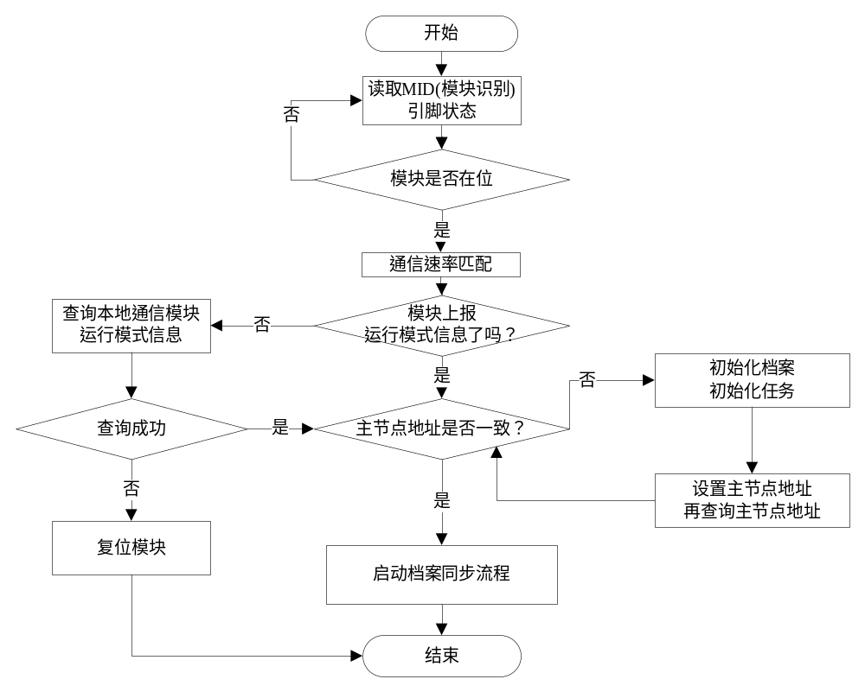
  - 模块识别流程图
- 档案同步流程
档案同步流程过程说明如下：
- 集中器下发“查询从节点数量”命令（AFN=03H-DI=E8 00 03 05）查询从节点数量；
- 获得从节点数量后，集中器下发“查询从节点信息”命令（AFN=03H-DI=E8 03 03 06）获取从节点信息；
- 集中器将模块的“返回查询从节点信息”（AFN=03H-DI=E8 04 03 06）与集中器上保存的节点信息比较，如果不一致，则可按需依次“删除从节点”（AFN=04H-DI=E8 02 04 03）或者 “初始化档案”（AFN=01H-DI=E8 02 01 02）删除全部从节点，然后通过“添加从节点”（AFN=04H-DI=E8 02 04 02）添加；
- 操作完成后，返回2) “查询从节点信息”，直到集中器与模块档案一致；
- 确认档案一致后，按需“初始化任务”（AFN=01H-DI=E8 02 01 03）清空全部任务，此后，集中器可下发任务进行抄表。
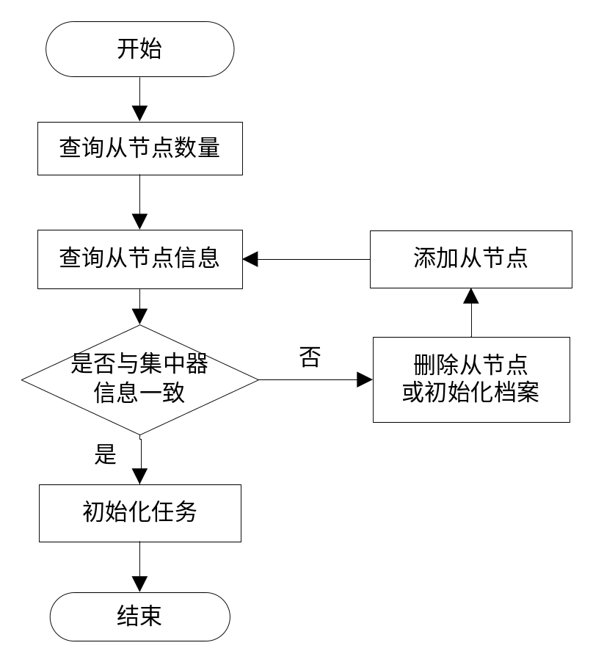
  - 档案同步流程图
- 任务执行流程
任务执行流程用于转发数据，进行抄表，说明如下：
- 模块默认处于任务暂停状态，集中器按需下发“启动任务”（AFN=02H-DI=E8 02 02 08）。
- 集中器下发“添加任务”（AFN=02H-DI=E8 02 02 01），需要指定任务的优先级以及任务ID。一个任务抄读一块表的一个数据项，地址域中指定目标地址。
- 集中器模块需要缓存任务，集中器可“查询剩余可分配任务数”（AFN=02H-DI=E8 00 02 05），要求模块至少能缓存100个任务，典型任务的数据长度为24字节。
- 集中器模块收到各任务后，不必等待所有任务全部下发，可以自行组织各任务发送顺序
- 集中器负责指定任务的优先级。每当模块收到一个新任务，模块要保证高优先级的任务能得到优先执行。
- 集中器每隔一段时间需查询集中器模块的建议超时时间，动态调整添加任务时的超时时间。
- 集中器负责管理任务执行的时间和周期，任务由集中器下发到模块后，模块按当前缓存任务的优先级执行。任务是否超时由集中器判断，集中器判断任务超时后，按需重新下发任务。
- 对于有数据返回的任务，从节点数据成功返回主模块后，模块向集中器“上报任务数据”（AFN=05-DI=E8 05 05 01），集中器返回确认帧；如果主模块没有成功接收从节点的返回数据，则向集中器“上报任务状态”失败，集中器返回确认帧。对于没有数据返回的任务，任务发送完成后，模块向集中器“上报任务状态”（AFN=05-DI=E8 05 05 05）成功，集中器返回确认帧，任务发送失败，则模块向集中器“上报任务状态”（AFN=05-DI=E8 05 05 05）失败，集中器返回确认帧。
- 当需要立即执行任务时，可以先“暂停任务”（AFN=02H-DI=E8 02 02 09），再通过“添加任务”（AFN=02H-DI=E8 02 02 01）增加高优先级的任务，然后再“启动任务” （AFN=02H-DI=E8 02 02 08）。
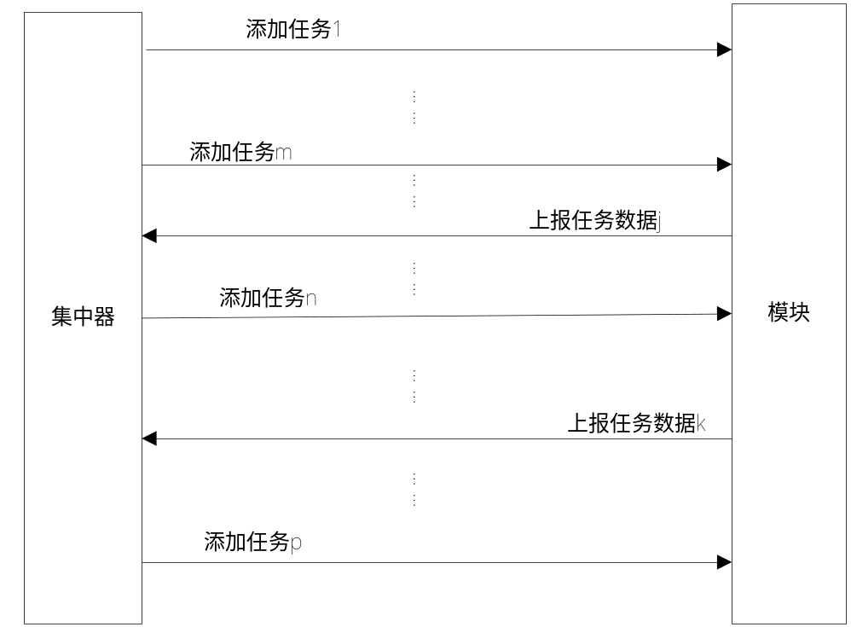
  - 任务执行流程图
- 容错机制流程
为提高集中器与本地模块通信的鲁棒性，引入如下的容错机制。
- 集中器与模块无报文交互时间超过15分钟时，需向模块发送“查询未完成任务数”命令（AFN=02H-DI=E8 00 02 03）。如果模块无响应，则等待20s后重新查询。
- 如果集中器连续三次查询模块仍无响应，则硬件复位模块，启动模块识别流程。
- 如果模块返回了“未完成任务数” （AFN=02H-DI=E8 02 02 03），集中器判断模块任务数是否与集中器的任务数一致，不一致则通过“初始化任务”或“删除任务”删除全部或部分任务，再通过 “添加任务”（AFN=02H-DI=E8 02 02 01）保证集中器与模块任务的一致性。
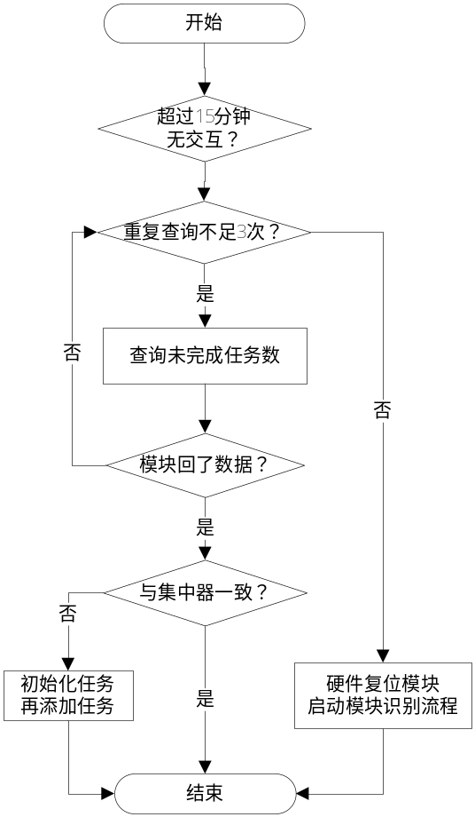
  - 容错机制流程图
- 从节点主动注册流程
从节点主动注册流程用于自动搜表，过程说明如下：
- 集中器下发“激活从节点主动注册”（AFN=04H-DI=E8 02 04 05）；
- 模块向集中器上报“上报从节点信息”（AFN=05H-DI=E8 05 05 03），集中器保存处理上报信息并确认，重复步骤b；
- 集中器超过10分钟未收到“上报从节点信息”时，则“查询从节点主动注册进度” （AFN=03H-DI=E8 00 03 08），如果返回查询结果为从节点已停止主动注册，则下发“终止从节点主动注册”（AFN=04H-DI=E8 02 04 06）；如果返回查询结果为从节点正在主动注册，继续执行步骤b)。如果空闲时间超过30分钟则下发“终止从节点主动注册”。
- 如果集中器收到模块“上报从节点主动注册结束”（AFN=05H-DI=E8 05 05 05），则回复确认帧，并下发“终止从节点主动注册”（AFN=04H-DI=E8 02 04 06）；
- 集中器根据上报节点信息，按需进行档案同步。
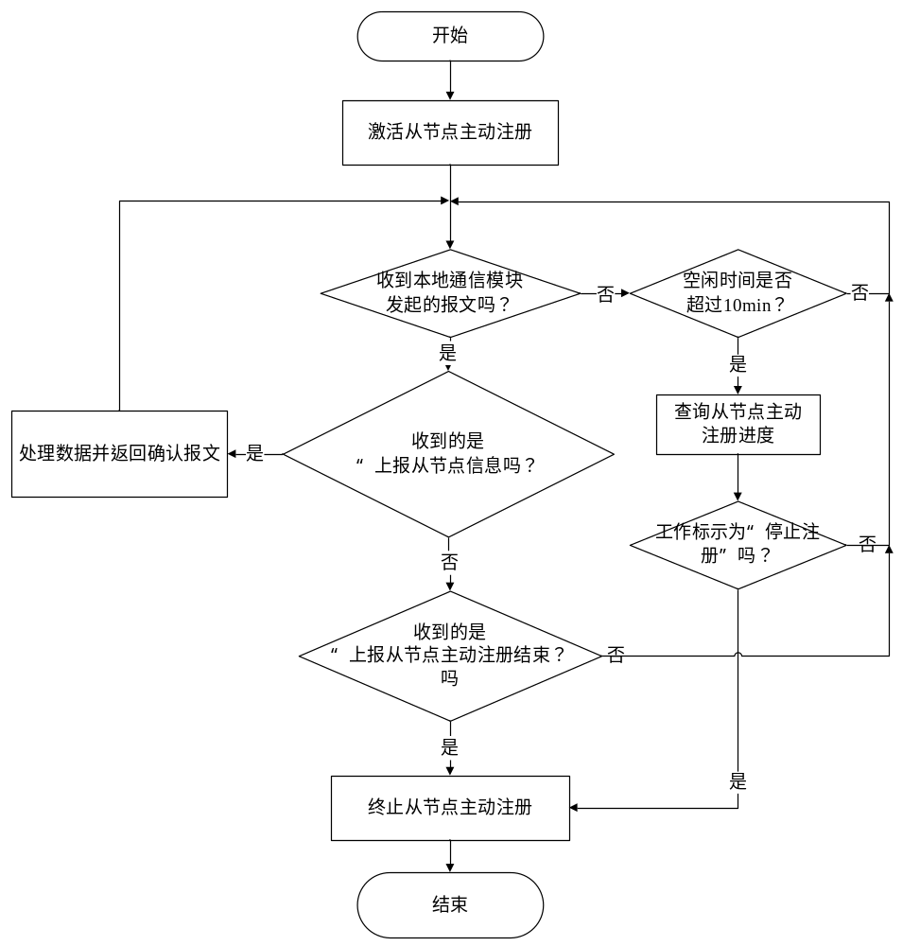
  - 从节点主动注册流程图
- 文件传输流程
文件传输流程用于远程升级等场景，过程说明如下：
- 集中器根据当前状态判断是新启动传输还是继续上一次传输；
- 如果是继续上一次传输，先“查询文件信息”（AFN=07H-DI=E8 03 07 03）；如果查询到的文件信息与集中器一致，已经传输了m段(第0至第m-1段)，则“传输文件内容”（AFN=07H-DI=E8 02 07 02），从第m段开始传输。
- 如果需要新启动传输，或者模块与集中器文件信息不匹配，则要“启动文件传输”（AFN=07H-DI=E8 02 07 01）开始一轮新的传输。并下发“传输文件内容”（AFN=07H-DI=E8 02 07 02），从第0段开始传输。
- 继续传输直到第n-1段（总段数为n）文件完成。
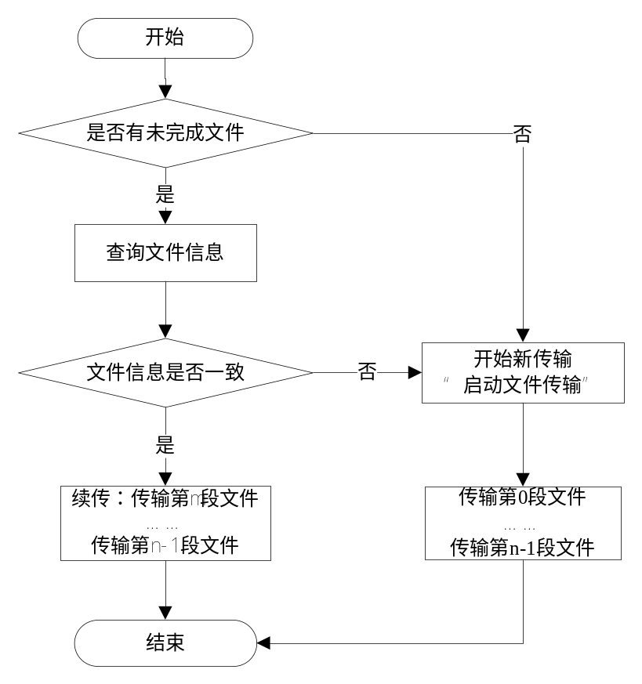
  - 文件传输流程图

附录B
（规范性附录）
采集器与本地模块通信交互流程

B.1 采集器及模块容错机制流程
为了提高采集器与模块数据交互的可靠性，引入容错机制流程，过程说明如下：
- 在MID引脚为低电平的情况下，若采集器与模块无交互时间超过15分钟，则向模块发送“查询厂商代码和版本信息”命令（AFN=23H-DI=EA 00 23 01）。如果模块无响应，采集器重新查询，每次查询的时间间隔为20s。
- 采集器如果连续三次查询模块仍无响应，则硬件复位模块。
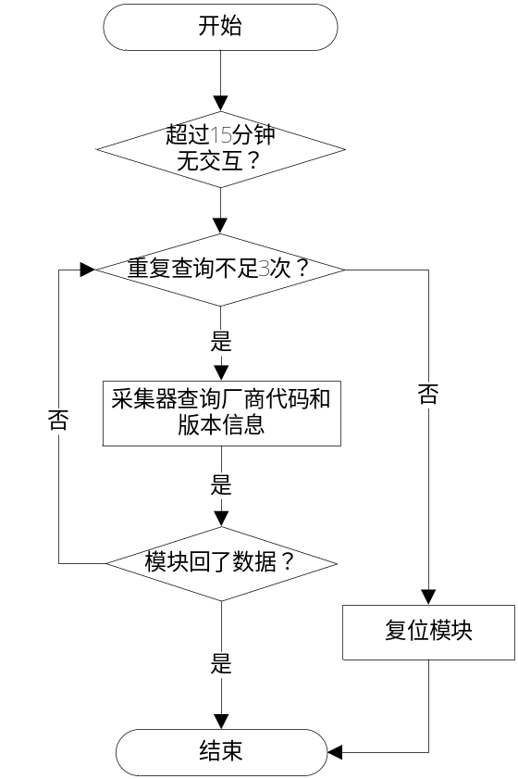
图B.1 采集器容错机制流程图

B.2 复位启动流程
a）采集器模块复位启动时，由采集器进行波特率自适应，速率为9600bps或115200bps。
b）采集器启动后立即启动背景搜表，之后每24小时内需要至少执行一次背景搜表。
c） 采集器收到电表探测列表后，应启动命令搜表。命令搜表的优先级高于背景搜表。采集器命令搜表与背景搜表均不得影响正常的转发数据、读参数和传输文件。

B.3 采集器转发数据流程
a）模块向采集器发送“透传上行数据到采集器”（AFN=22H-DI=EA 04 22 01）。
b）如果采集器收到的报文是错误的，则回复模块否定报文，如果收到的报文是正确，则无须回复模块确定报文。采集器正确接收模块的透传数据后，将需透传数据转发给电能表。如果采集器收到电能表应答报文，则向模块发送“透传上行数据到采集器应答”（AFN=22H-DI=EA 03 22 01）。如果模块收到的采集器应答报文错误，则回复采集器否定报文，如果收到的应答报文正确，则无需回复采集器确定报文。
c）如果采集器未收到电能表应答，则不向模块发送报文。模块自行决定是否重新转发。

B.4 采集器下行电能表管理功能
d） 采集器具备管理下行电能表的功能，当下行通道中新增电能表、删除电能表、电能表通信参数变更时，应动态更新下行电能表列表。
e） 采集器执行背景搜表时，应检测下行电能表列表中的电能表是否能正常通信，及时更新下行电能表列表。

附录C
（规范性附录）
集中器本地通信模块标识
本地通信模块的通信方式标识为窄带载波、宽带载波、微功率无线，其后（XXXX）用于标识通信模块方案公司简称。

C.1微功率无线通信模块
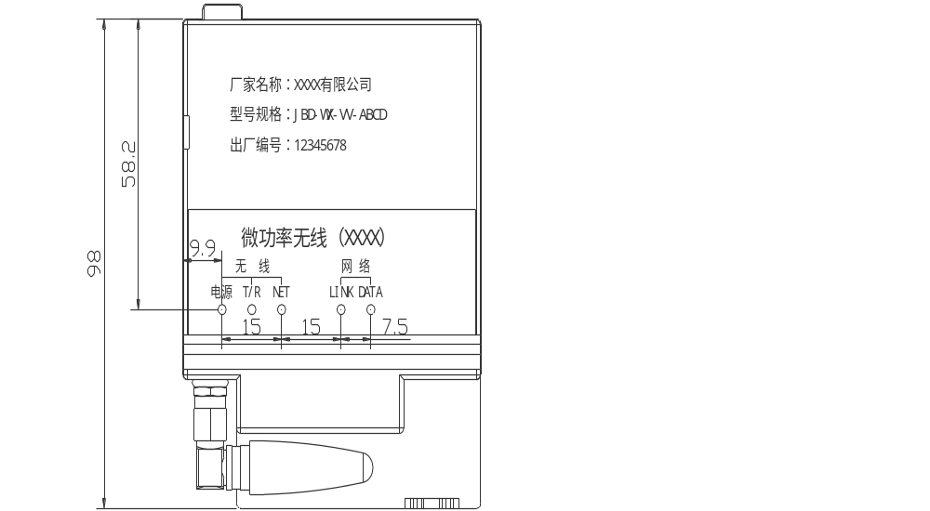 a）. 型号规格：JBD-WX-VV-ABCD
1） VV为版本代号，采用BCD格式，本标准的版本代号为00。
2） ABCD为厂家编码，采用ASCII格式，由厂家自定义。
b） 出厂编号采用BCD格式。
c） NET灯1秒亮1秒灭表示组网完成，0.5秒亮0.5秒灭表示正在组网。

C.2窄带载波通信模块
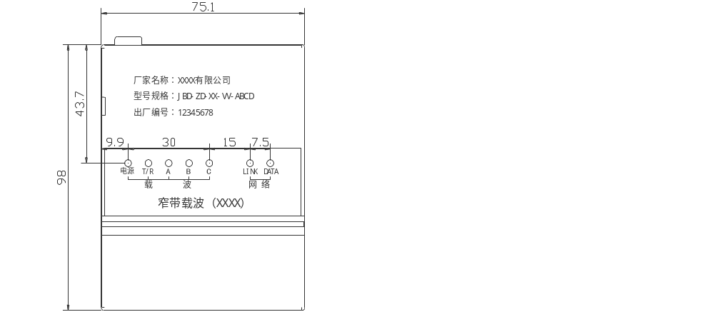
a） 型号规格：JBD-ZD-XX-VV-ABCD
1） XX为载波方案代号，采用ASCII格式。东软载波：DR；鼎信载波：DX；晓程载波：XC；力合微载波：LHW；瑞斯康载波：RSK。
2） VV为版本代号，采用BCD格式。
3） ABCD 为厂家编码，采用ASCII格式，由厂家自定义。
b）. 出厂编号采用BCD格式。
C.3宽带载波通信模块
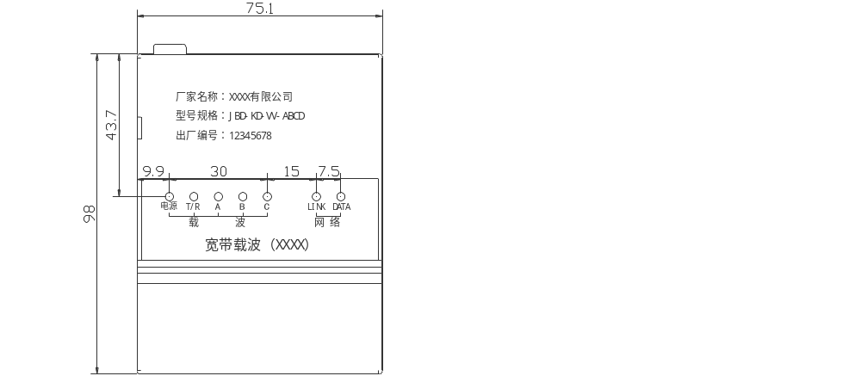 a） 型号规格：JBD-KD-VV-ABCD
1） VV为版本代号，采用BCD格式，本标准的版本代号为00。
2） ABCD为厂家编码，采用ASCII格式，由厂家自定义。
b） 出厂编号采用BCD格式。

附录D
（规范性附录）
采集器本地通信模块标识
本地通信模块的通信方式标识为窄带载波、宽带载波、微功率无线，其后（XXXX）用于标识通信模块方案公司简称。

D.1微功率无线通信模块
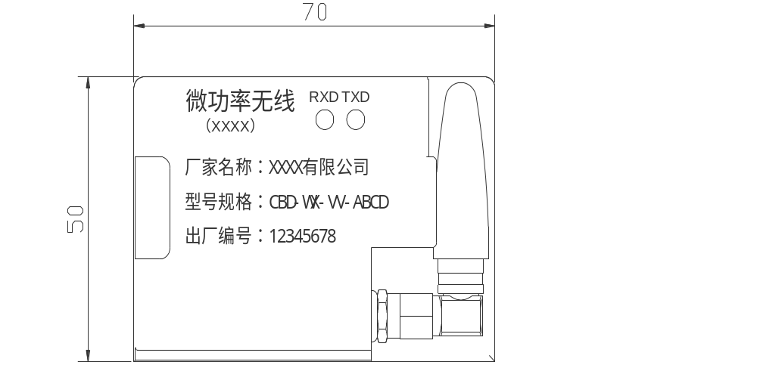a）型号规格：CBD-WX-VV-ABCD
1） VV为版本代号，采用BCD格式，本标准的版本代号为00。
2） ABCD为厂家编码，采用ASCII格式，由厂家自定义。
b）出厂编号采用BCD格式。

D.2窄带载波通信模块
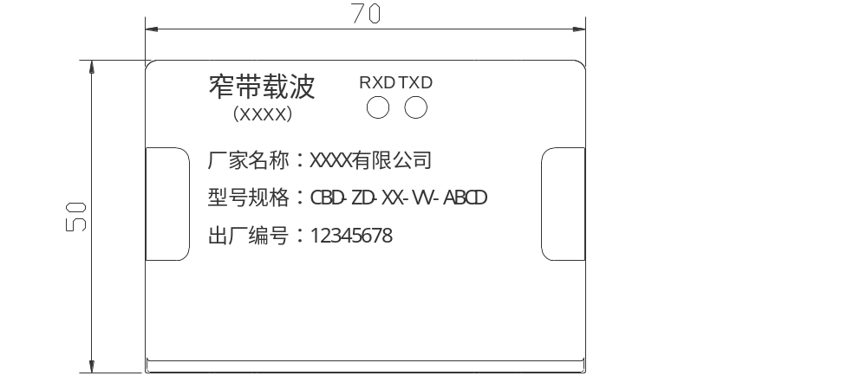a）型号规格：CBD-ZD-XX-VV-ABCD
1）XX为载波方案代号，采用ASCII格式。东软载波：DR；鼎信载波：DX；晓程载波：XC；力合微载波：LHW；瑞斯康载波：RSK。
2）VV为版本代号，采用BCD格式。
3）ABCD 为厂家编码，采用ASCII格式，由厂家自定义。
b） 出厂编号采用BCD格式。

D.3宽带载波通信模块
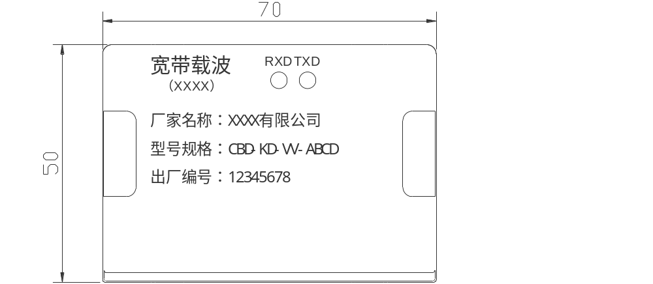 a） 型号规格：CBD-KD-VV-ABCD
1）VV为版本代号，采用BCD格式，本标准的版本代号为00。
2）ABCD为厂家编码，采用ASCII格式，由厂家自定义。
b） 出厂编号采用BCD格式。

附录E
（规范性附录）
集中器本地通信模块弱电接口引脚定义
序号 | 引脚名称 | 信号方向  （针对模块） | 功能描述
1、2 | DGND | 电源输入 | 通信电源，由集中器提供提供，直流电压范围12V±1V，输出电流不小于400mA
3、4 | D12V | 电源输入 | 通信电源，由集中器提供提供，直流电压范围12V±1V，输出电流不小于400mA
5 | DCE_RXD | 输入 | 通信模块数据接收（5V TTL电平）
6 | DCE_TXD | 输出 | 通信模块数据发送（5V TTL电平）
7 | D5V | 电源输出 | 直流5V电源 ，由模块提供，输出电流不小于50mA，与D12V电源共地
8 | /SET | 输入 | 通信模块MAC或通信地址设置使能，低电平有效，信号有效时，使能载波模块MAC或通信地址设置。（5V TTL电平）
9 | /RST | 输入 | 复位输入（低电平有效）（5V TTL电平）
10 | MID | 输出 | 模块识别引脚。高电平表示无模块插入集中器；低电平表示有模块插入集中器；采用5V TTL电平；集中器通过10kΩ电阻上拉至5V。
11、12 | 空 | / | 空引脚，PCB无焊盘设计，连接件对应位置无插针，用于增加安全间距，提高绝缘性能。
13 | V3P3 | 电源输入 | 直流3.3V电源，由集中器提供，输出电流不小于50mA，与D12V电源共地
14 | NC | / | 空脚（备用）
15 | TD+ | 输出 | 以太网发送（差分线）
16 | TD- | 输出 | 以太网发送（差分线）
17 | RD+ | 输入 | 以太网接收（差分线）
18 | RD- | 输入 | 以太网接收（差分线）
19 | /LED_ACT | 输入 | 以太网应答指示灯，低电平有效。
20 | /LED_LINK | 输入 | 以太网链接指示灯，低电平有效。
21、22 | DGND | 地 | 系统地

附录F
（规范性附录）
采集器本地通信模块弱电接口引脚定义
采集器接口引脚编号 | 模块对应引脚编号 | 信号名称 | 信号方向  (针对模块) | 说 明
20 | 9 | MID | 输出 | 模块识别引脚。高电平表示无模块插入采集器；低电平表示有模块插入采集器；采用5V TTL电平；采集器通过10kΩ电阻上拉至5V。
19 | 10 | RESERVE |  | 预留
18 | 11 | STA | 输出 | 接收时地址匹配正确，模块输出0.2s高电平；通信模块发送过程输出高电平，常态为低电平。（5V TTL电平）
17 | 12 | /RST | 输入 | 复位输入（5V TTL电平、低电平有效、复位时低电平持续时间至少200ms）
16 | 13 | RXD | 输入 | 通信模块接收采集器CPU信号引脚（5V TTL电平）
15 | 14 | /SET | 输入 | MAC地址设置使能；低电平时，方可设置载波模块MAC地址。（5V TTL电平）
14 | 15 | VDD |  | 通信模块数字部分电源，由采集器提供。电压：直流5V±5%，输出电流：50mA。
13 | 16 | TXD | 输出 | 通信模块给采集器CPU发送信号引脚（5V TTL电平）
12、11 | 17、18 | VSS |  | 通信地
10、9 | 19、20 | VCC |  | 通信模块模拟电源，由采集器提供，电压范围：12V±1V，输出电流：100mA。

━━━━━━━━━━━

